



مدیریت تحصیلات تکمیلی

**دانشکده دامپزشکی**

**گروه علوم پایه**

پایان نامه جهت اخذ درجه دکتری عمومی در رشته دامپزشکی

**بررسی اثر تجویز طولانی مدت نانوحامل کافئین و نانوحامل­های قلع-آهن (Sn-Fe) و کبالت –نیکل (Co-Ni) بر تغییرات هیستوپاتولوژیک کلیه، کبد و قلب موش صحرایی**

**استاد راهنما:**

دکتر محمد ابراهیم اکبری

**استادان مشاور:**

دکتر محمدرضا حاجی نژاد

دکتر عباس جمشیدیان

**تهیه و تدوین:**

امیرحسین حیدری خباز

پاییز 1402

**تقدیم به پدر و مادرم**

خدای را بسی شاکرم که از روی کرم، پدر و مادری فداکار نصیبم ساخته تا در سایه درخت پربار وجودشان بیاسایم و از ریشه آنها شاخ و برگ گیرم. والدینی که بودنشان تاج افتخاری است بر سرم و نامشان دلیلی است بر بودنم، چرا که این دو وجود، پس از پروردگار، مایه هستی ام بوده اند، دستم را گرفتند و راه رفتن را در این وادی زندگی پر از فراز و نشیب به من آموختند. آموزگارانی که برایم زندگی، بودن و انسان بودن را معنا کردند...

**به مصداق «من لم یشکر المخلوق لم یشکر الخالق» بسی شایسته است از اساتید**

**فرهیخته و فرزانه آقایان دکتر محمد ابراهیم اکبری، جناب آقای دکتر محمدرضا حاجی نژاد و جناب آقای دکتر عباس جمشیدیان که با کرامتی چون خورشید، سرزمین دل را روشنی بخشیدند و گلشن سرای علم و**

**دانش را با راهنمایی‌های کار ساز و سازنده بارور ساختند;**

**تقدیر و تشکر نمایم.**

**سپاسگزاري و تشكر**

**سپاس وستایش مرخدای را که جل وجلاله که آثار قدرت او بر چهره روز روشن، تابان است وانوار حکمت اودر دل شب تار، درخشان.**

***چکیده:***

***امروزه، با توسعه تولید و مصرف نانوذرات نگرانی در رابطه با اثرات جانبی منفی آن­ها بر سلامتی انسان و سایر جانداران افزایش یافته است. اگرچه عده­ای از محققین نانوذرات را به عنوان ترکیبات غیرسمی در نظر می­گیرند، اما برخی مطالعات دیگر اثرات سمی آن­ها را گزارش کرده­اند. از این رو هدف از انجام مطالعه حاضر، بررسی اثرات تجویز طولانی مدت نانوحامل کافئین، نانوحامل قلع-آهن (Sn-Fe) و نانوحامل کبالت-نیکل (Co-Ni) بر تغییرات هیستوپاتولوژیک کلیه، کبد و قلب موش صحرایی بود. بدین منظور، تعداد 40 سر رت نر سالم و بالغ خریداری شد. این رت­ها به چهار گروه کنترل، دریافت کننده نانوحامل کافئین، دریافت کننده نانوحامل Co-Ni و دریافت کننده نانوحامل Sn-Fe تقسیم شدند. در پایان دوره آزمایشی از ترکیب کتامین (75 میلی گرم بر کیلوگرم) + زایلازین (10 میلی گرم بر کیلوگرم) برای القاء بیهوشی و از محلول تزریقی ترامادول ( 2 میلی گرم بر کیلوگرم) جهت ایجاد بی­دردی استفاده شد. سپس برداشت بافتی و بررسی هیستوپاتولوژی و آنالیز سرمی انجام شد. در نهایت داده­های بدست آمده از آنالیز سرمی آنالیز آماری شدند و با نتایج هیستوپاتولوژی بررسی شدند. نتایج بدست آمده در مطالعه حاضر بیانگر آن بود که همه گروه­های مورد بررسی آثار یکسانی را نشان نمی­دهند به نحوی که کمترین عارضه ایجاد شده مربوط به نانوحامل کافئین بود، در حالی که نانوحامل قلع-آهن (Sn-Fe) بیشترین عارضه را از خود نشان داد. به صورت کلی نتایج مطالعه ما نشان داد که نانوذرات فلزی بر روی اندام­های حیاتی مورد مطالعه عارضه­های بیشتری ایجاد می­کنند و برای استفاده از این نانوذرات باید دوز و زمان مصرف مورد توجه قرار داده شود. با توجه به این نتایج انجام مطالعات بیشتر جهت تعیین دوز مناسب نانوذرات و همچنین مشخص نمودن عوارض این نانوذرات باید مورد توجه و ارزیابی قرار داده شود.***

***کلمات کلیدی: کافئین، نانو ذره، کبد، کلیه، قلب***

فهرست مطالب

عنوان صفحه

**فصل اول: مقدمه**

1-1- مقدمه 2

2-1- ضرورت انجام تحقیق 3

1-3- فرضیه­های تحقیق 3

1-4- اهداف تحقیق 3

**فصل دوم: کلیات و مروری بر سوابق پژوهشی**

2-1- کلیات 6

2-1-1- نانو 6

2-1-1-1- فناوری نانو 8

2-1-1-2- تاريخچه فناوری نانو 9

2-1-1-3- خواص نانوذرات 11

2-1-1-4- نانوحامل 11

2-1-1-5- نانوذرات فلزی 13

2-1-2- کافئین 15

2-1-2-1- خواص فیزیکی کافئین 17

2-1-2-2- مکانیسم اثر کافئین 18

2-1-2-3- فارماکوکینیتیک کافئین 18

2-1-2-4- متابولیسم کافئین 20

2-1-2-5- عوارض جانبی کافئین 20

2-1-2-6- تداخل دارویی 20

2-1-2-7- مکانیزم­های عمل کافئین 21

2-1-2-8- اثرات کافئین 26

2-1-2-9- عوارض کافئین 28

2-1-2-10- مزایای کافئین 29

2-2- مروری بر سوابق پژوهشی 30

**فصل سوم: مواد و روش ها**

3-1- حیوانات مورد مطالعه 36

3-2- گروه بندی 36

3-3- القاء بیهوشی 36

3-4- تهیه نمونه بافتی 37

3-5- تهیه نمونه خون 37

3-6- مطالعه هیستوپاتولوژیک 37

3-6-1- مراحل آماده سازی مقاطع بافتی 38

3-7- روش تجزیه و تحلیل داده ها 42

**فصل چهارم**: **نتایج و بحث**

4-1- نتایج 43

4-1-1- نتایج فاکتورهای بیوشیمیایی 43

4-1-2- نتایج هیستوپاتولوژیک 46

4-2- بحث 56

4-3- نتیجه­گیری 60

4-4- پیشنهادات 62

منابع: 64

فهرست اشکال

عنوان صفحه

تصوير 1-2- مقايسه مقياس مواد در سايز نانو و ميكرو (سابیت و همکاران، 2022) ...........................................................................8

تصویر 2-2 انواع نانوحامل­ها (سابیت و همکاران، 2022)..........................................................................................................................13

تصویر 3-2: ساختار شیمیایی کافئین (چن و همکاران، 2022) ............................................................................................................17

شکل 1-3- دستگاه میکروسکوپ نوری ........................................................................................................................................................38

شکل 2-3- دستگاه پاساژ بافتی اتومتاتیک مورد استفاده ........................................................................................................................38

شکل 3-3- دستگاه میکروتوم ........................................................................................................................................................................40

شکل 4-3- چسبانيدن برش‌ها روي لام .......................................................................................................................................................40

شکل 1-4- نمودار میله­ای خطا *BUN* (mg/dl) به تفکیک گروه­ها .......................................................................................................44

شکل 2-4- نمودار میله­ای خطا *Creatinine* (mg/dl) به تفکیک گروه­ها ............................................................................................44

شکل 3-4- نمودار میله­ای خطا *AST* (U/L) به تفکیک گروه­ها .............................................................................................................45

شکل 4-4- نمودار میله­ای خطا *ALT* (U/L) به تفکیک گروه­ها .............................................................................................................45

شکل 5-4- نمودار میله­ای خطا *ALP* (U/L) به تفکیک گروه­ها............................................................................................................ 46

تصویر 6-4- کلیه سالم بزرگنمایی 400 رنگ آمیزی *H&E* ...................................................................................................................48

تصویر 7-4- کبد سالم بزرگنمایی 400 رنگ آمیزی H&E ....................................................................................................................48

تصویر 8-4- قلب سالم بزرگنمایی 400 رنگ آمیزی *H&E* ....................................................................................................................49

تصویر 9-4- کلیه بزرگنمایی 400 رنگ آمیزی H&E: کست­های هیالین ..........................................................................................50

تصویر 10-4- کلیه بزرگنمایی 400 رنگ آمیزی *H&E*: نفریت ........................................................................................................... 50

تصویر 11--4 کلیه بزرگنمایی 400 رنگ آمیزی *H&E*: تورم سلولی ...................................................................................................51

تصویر 12-4- کبد بزرگنمایی 400 رنگ آمیزی *H&E*: ضایعه تغییرات چربی.................................................................................. 51

تصویر 13-4- قلب سالم بزرگنمایی 400 رنگ آمیزی *H&E* .................................................................................................................52

تصویر 14-4- کبد بزرگنمایی 400 رنگ آمیزی *H&E*: ضایعه تغییرات چربی و حضور واکوئل روشن در سیتوپلاسم سلول­های کبدی ....................................................................................................................................................................................................................53

تصویر 15-4- کلیه بزرگنمایی 400 رنگ آمیزی *H&E*: ضایعه کست هیالین داخل مجاری و حضور سلولهای تک هستهای و وقوع نفریت ..........................................................................................................................................................................................................53

تصویر 16-4- قلب سالم بزرگنمایی 400 رنگ آمیزی *H&E* .................................................................................................................54

تصویر 17-4- کبد بزرگنمایی 200 رنگ آمیزی *H&E*: نکروز و خونریزی ........................................................................................ 55

تصویر 18-4- کلیه بزرگنمایی 200 رنگ آمیزی *H&E*: نفریت ............................................................................................................55

تصویر 19-4- قلب سالم بزرگنمایی 400 رنگ آمیزی *H&E* .................................................................................................................56

فهرست جداول

عنوان صفحه

جدول 1-2- تعريف اصطلاحات مربوط به نانوفناوری ..................................................................................................................................7

جدول 2-2 محتوای کافئین برخی از مواد غذایی ......................................................................................................................................17

جدول 1-4- مقایسه شدت ضایعات پاتولوژیک در اندام کلیه .................................................................................................................47

جدول 2-4- مقایسه شدت ضایعات پاتولوژیک در اندام کبد ..................................................................................................................47

**فصل اول**

**مقدمه**

# 

# 1-1- مقدمه

امروزه فناوری نانو در گستره‌ی وسیعی از پزشکی (تشخیص و درمان)، داروسازی، صنایع غذایی، صنایع الکترونیک، ورزش، پاکسازی محیط زیست، لوازم آرایشی و بهداشتی مطرح شده است (Abbasalipourkabir*et al*., 2013). با وجود افزایش تولید و استفاده‌ی بالقوه از نانوذرات، بسیاری از نگرانی‌ها در جامعه، صنایع و مقامات نظارتی (اتحادیه‌ی اروپا) در مورد مواد شیمیایی و استفاده‌ی ایمن از آن­ها، و نیز سرنوشتشان در سیستم‌های بیولوژیکی ایجاد شده است. تعامل نانوذرات با سیستم‌های بیولوژیکی نتایجی غیرقابل پیش‌بینی دارد، در نتیجه درک سمیت آن­ها برای جلوگیری از اثرات مضر بر بدن انسان ضروری است (Baati *et al*., 2013). از چندین دهه قبل با کشف انواع فلزات و پلیمرها، مطالعات زیادی نه تنها به سنتز و ارزیابی ویژگی ساختاری این ترکیبات پرداخته‌اند بلکه، قابلیت کاربردی بالقوه‌ی این مواد در طیف گسترده، توجه زیادی را به خود جلب کرده است (Melegari *et al*., 2013). از سوی دیگر، فناوری نانو ظهور کرده است تا روش‌های دارو رسانی را متحول کند. محققان از فناوری نانو برای ایجاد کپسول‌هایی در اندازه نانومتر استفاده می‌کنند که علاوه بر اندازه غیرقابل تصور، می‌توانند بافت‌های بیمار را شناسایی کرده، دقیقاً آن بافت را هدف قرار داده و مقدار مناسب دارو را تحویل دهند، پدیده‌ای که به عنوان دارو رسانی هدفمند شناخته می‌شود (Poole *et al*., 2003). استفاده از نانوذرات با خاصیت مغناطیسی بالا مانند نانوذرات اکسید آهن مغناطیسی به ما این امکان را می­دهند که تحت تأثیر میدان مغناطیسی خارجی، حرکت آن­ها را در خون کنترل کنیم، به طوری که فقط این ذرات به بافت هدف رانده شوند. علاوه بر این، نشان داده شده است که نانوذرات سوپرپارامغناطیس بسته به فرکانس و دامنه میدان مغناطیسی متناوب، تولید گرما می­کنند، به طوری که سوسپانسیون نانوذرات اکسید آهن سوپرپارامغناطیس می­تواند انرژی میدان مغناطیسی متناوب را جذب کند. کاربرد این روش درون بدن برای افزایش دمای بافت توموری و ازبین بردن سلول­های بیمار استفاده می­شود، چراکه سلول­های سرطانی نسبت به سلول­های سالم به افزایش دما حساس­تر هستند (Daou *et al*.,2008).

# 2-1- ضرورت انجام تحقیق

نانوذرات معدنی (فلزاتی نظیر آهن و طلا و ...) از لحاظ بیولوژیک قابل تجزیه نیستند و از این رو سمیت نانومواد مشتق از آن­ها باید بررسی شود. در دهه‌ی اخیر که نانوتکنولوژی بطور چشمگیری وارد عرصه‌ی زیست­پزشکی شده است، مطالعات زیادی در جهت ارزیابی اثربخشی نانوذرات در سطح سلولی انجام گرفته است. مطالعات نشان داده‌اند که استرس اکسیداتیو در برخی از شرایط پاتولوژیک مانند التهاب افزایش می‌یابد. از این رو بررسی این امر مهم است که آیا نانوذرات می‌توانند با اثر بر عملکرد آنزیم‌های مسئول پاکسازی رادیکال‌های آزاد، تعادل این واسطه­ها را بهم زده و با ایجاد استرس اکسیداتیو اثرات سمی بر روی سلول‌های سالم يا سرطاني داشته باشند (Heng *et al*., 2010). هدف از مطالعه حاضر شناخت بیشتر اثرات و عوارض جانبی دریافت طولانی مدت این نانوحامل­ها بر اندام­های حیاتی کبد، کلیه و قلب موش­های صحرایی می­باشد.

# 1-3- فرضیه­های تحقیق

1. نانوحامل کافئین فاقد اثرات سمی بر بافت کلیه کبد و قلب است.
2. نانوحامل قلع-آهن *(Sn-Fe)* فاقد اثرات سمی بر بافت کلیه کبد و قلب است.
3. نانوحامل کبالت-نیکل*(Co-Ni)* فاقد اثرات سمی بر بافت کلیه کبد و قلب است.

# 1-4- اهداف تحقیق

1. **بررسی اثر** **نانوحامل کافئین بر هیستوپاتولوژی اندام­های کلیه، کبد و قلب موش صحرایی.**
2. **بررسی اثر نانوحامل قلع-آهن** *(Sn-Fe)* **بر هیستوپاتولوژی اندام­های کلیه، کبد و قلب موش صحرایی.**
3. **بررسی اثر نانوحامل کبالت-نیکل** *( (Co-Ni***بر هیستوپاتولوژی اندام­های کلیه، کبد و قلب موش صحرای**

**فصل دوم**

**کلیات و مروری بر سوابق پژوهشی**

# 2-1- کلیات

## 2-1-1- نانو

*Nano* کلمه­ای یونانی به معنای کوچک است و برای تعیین مقدار یک میلیاردیم یا 10 به توان منفی 9 یک کمیت استفاده می‌شود زیرا ابعاد یک اتم تقریباً 10 نانومتر است (Buzea *et al*., 2007). این اصطلاح برای مطالعه عمومی روی ذرات اتمی و مولکولی کاربرد دارد (Dallari *et al*., 2022). تکنولوژی نانو شامل ایجاد و دست‌کاری مواد در ابعاد نانو برای ایجاد محصولات خاصی است که خواص منحصر به فردی از خود نشان می‌دهند. نانو مواد زیستی در محدوده 1 تا 100 نانومتر معرفی می­شوند (Braydich-Stolle *et al*., 2005؛ Hussain *et al*., 2005). از زمان­های بسیار دور بشر قادر به استفاده از این نانوذرات بوده است. شاید بتوان گفت اولین استفاده آن‌ها در لعاب‌های چینی و سرامیک‌های تزئینی سلسله‌های اولیه در چین باستان بوده باشد (قرن 4 و 5). در یک جام رومی موسوم به جام لیکرگوس از نانو ذرات طلا استفاده شده است تا رنگ‌های متفاوتی از جام بر حسب نحوه­ی تابش نور پدید آید، البته قطعا علت بروز چنین اثراتی برای سازندگان آن­ها ناشناخته بوده. کربن سیاه ‌یا کربن بلک نیز از مشهورترین مثال­های نانوذراتی است که دهه‌ها به‌طور انبوهی تولید شده و در لاستیک اتومبیل به ‌منظور افزایش طول عمر آن‌ها استفاده شده. علت رنگ سیاه لاستیک­های ماشین نیز وجود این افزودنی سیاه رنگ است. برای اولین بار در دهه 1930 روش‎های فرآوری بخار برای تولید نانو ذرات بلوری مورد استفاده قرار گرفته. در سال‌های اخیر پیشرفت‌های بسیار بزرگی در زمینه امکان ساخت نانو ذرات از مواد گوناگون و کنترل شدید بر روی اندازه، ترکیب و یکنواختی آن‌ها صورت گرفته است (Yi *et al*., 2005). در تکنولوژی نانو، افزایش سطح اولین اثر کاهش اندازه ذرات است. افزایش قابل توجه نسبت سطح به حجم نانو ذرات باعث می‌شود که اتم­های حاضر در سطح، اثر بسیار بیشتری نسبت به اتم­های درون حجم ذرات، بر خواص فیزیکی آن­ها داشته باشند. این ویژگی خاص باعث افزایش واکنش ‌پذیری نانوذرات را می­شود (Feito *et al*., 2022).

جدول 1-2- تعريف اصطلاحات مربوط به نانوفناوری

|  |  |
| --- | --- |
| اصطلاح | تعریف |
| نانومواد | مواد با اندازه خارجی یک نانومتر يا بيشتر كه می‌تواند خصوصيات جديدی در مقايسه با همان مواد بدون حالت در مقياس نانو نشان دهد، نكته: اين خصوصيات جدید شامل افزايش استقامت، افزايش واکنش‌پذیری و رسانایی مواد شيميایی است. |
| نانوذرات | ذرات با ابعاد یک نانومتر یا بیشتر نکته: خواص جدید انواع نانو ذرات از اندازه مواد معمولاً در مقیاس زیر 100 نانومتر مشخص می‌شود |
| مقیاس نانو | داشتن ابعاد یک یا بیشتر در زیر 100 نانومتر یا کمتر، نکته: به نانو سایز هم اشاره دارد |
| علم نانو | مطالعه حوادث و دست‌کاری مواد در سطح اتمی، مولکولی و ماکرومولکولی |
| نانوساختار | تجمع و متراکم شدن نانو ذرات مثلاً ذرات با ساختار نانو |
| نانوتکنولوژی | طراحی، صفات اختصاصی، تولید و کاربرد ساختارها، دستگاه­ها و سیستم­ها توسط کنترل شکل و سایز در مقیاس نانو |

تعريف اصطلاحات مربوط به نانو فناوری در جدول 1-1 نشان داده شده است. بر اساس مطالعات انجام شده بر روی نانوذرات اکسید آهن بدون پوشش، بسیاری از این نانوذرات اثرات سمی زیادی در سامانه­های زیستی دارند (Mahmoudi *et al.,*2009)؛ بنابراین برای کاهش سمیت، افزایش خواص سازگاری زیستی و امکان استفاده از این نانوذرات در روش­های درمانی از پوشش­هایی بر سطح آن‌ها استفاده می‌شود. پوشاندن سطح نانوذرات فلزی با مولکول­های آلی و معدنی موجب افزایش نیمه عمر این مواد در بدن فرد می­شود. سیستم رتیکولواندوتلیال فعال در کبد، طحال و مغز استخوان بسته به اندازه ذرات منجر به تصفیه آن­ها می­شود. نانوذرات مغناطیسی بدون پوشش به سرعت توسط سلول­های فاگوسیتی تک هسته­ای حذف می­شوند. این پوشش بر روی آب­گریزی سطحی، بار سطحی و *pH* این ذرات اثر می­گذارد. بنابراین نانوذرات فلزی یکی از محصولات زیستی جدیدی هستند که با موفقیت بر روی محصولات گیاهی و حیوانی آزمایش شده­اند (Nikonov *et al*., 2011؛ Galić *et al*., 2022).



#### تصوير 1-2- مقايسه مقياس مواد در سايز نانو و ميكرو (Sabit et al., 2022)

### 1-1-1-2- فناوری نانو

نانوتکنولوژی طراحی، تعیین خصوصیات، ساخت و کاربرد ساختارها، دستگاه‌ها و سیستم‌ها در مقیاس نانومتری است (Shan *et al*., 2022). در دهه­ی گذشته، فناوری نانو موضوع تحقیقات و توسعه بسیاری شده است و در نتیجه سرمایه‌گذاری‌های تحقیقاتی در این زمینه در سطح جهان رو به افزایش است. در برخی زمینه­ها، توسعه تحقیقات نانوتکنولوژی قبلاً نتایجی را به همراه داشته و منجر به بهبود و پیشرفت فناوری­های موجود شده است. علاوه براین، فناوری نانو مرزهای دانش را گسترش داده است و از این رو انتظار می­رود که منجر به اختراع فناوری­های جدید شود. از آنجایی که نتایج تحقیقات نانوتکنولوژی به بازار می­رسد و به زودی تجاری می­شود، پیامدهای بسیار زیادی برای بسیاری از حوزه های زندگی بشر از جمله بهداشت و پزشکی، محیط زیست، منابع طبیعی، بازیافت و انرژی خواهد داشت. بهبود تشخیص و درمان بیماری، رساندن داروهای هدفمند و موثر به نواحی مورد نظر بدن، کاهش استفاده از منابع آلاینده و مضر و توانمندسازی روش‌های تولید و ساخت سریع‌تر، ایمن‌تر و تمیزتر از جمله مزایای استفاده از این تکنولوژی است. نانوتکنولوژی می­تواند در بسیاری از زمینه­ها از جمله تصویربرداری، داروسازی و مهندسی بافت مهم باشد. کاربردهای نانوتکنولوژی در دامپزشکی و اصلاح نژاد حیوانات در میان سایر زمینه­ها گزارش شده است. نانوتکنولوژی کاربردهای بالقوه‌ای در دامپزشکی دارد، با تأکید ویژه بر حسگرهای زیستی، دارو رسانی، دستگاه‌های شیمی‌درمانی و مکانیسم‌های نانومواد برای تشخیص، درمان و نظارت بر بیماری. نانومواد می­توانند با عبور از غشاهای سلولی غیرقابل دسترس برای ذرات بزرگتر وارد فضاهای بیولوژیکی شوند. با تغییر اندازه ذرات از میکرومتر به نانومتر، تمام خواص فیزیکی و شیمیایی به دلیل افزایش سطح به حجم تغییر می­کند و واکنش­پذیری ذرات به طور قابل توجهی افزایش می­یابد (زرگران اصفهانی، 1388). نانوتکنولوژی چشم اندازهای جدیدی را برای کاربردهای مولکولی، بیوتکنولوژی و تقریباً تمام حوزه‌های دامپزشکی و علوم دامی باز کرده است. توانایی تولید و دستکاری مواد در مقیاس نانو فرصت­هایی را برای استفاده از این مواد در علوم دامی باز می­کند، جایی که می­توان از آن­ها برای تشخیص، درمان، تغذیه، تکثیر و مهندسی نانوذرات مختلف استفاده کرد. (Manuja *et al*., 2012).

### 2-1-1-2- تاريخچه فناوری نانو

*در طول تاریخ بشر، از یونان باستان، مردم و به ویژه دانشمندان آن زمان بر این باور بودند که ماده را می­توان به ذرات غیرقابل تجزیه، تجزیه کرد و این ذرات اساس ماده را تشکیل می­دهند. فیلسوف دموکریتوس یونانی پدر علم و فناوری نانو است، زیرا او اولین فرد در حدود سال 400 پس از میلاد است که واژه­ی اتم را كه به معني تقسيم نشدني در زبان يوناني است مطرح نمود و کلمه اتم را ابداع کرد که این کلمه در زبان یونانی به معنی تقسیم ناپذیر است. به لطف بسیاری از مطالعات و آزمایشات، دانشمندان 108 نوع اتم و ایزوتوپ­های بسیاری را کشف کرده­اند. آن­ها همچنین متوجه شدند که اتم­ها از ذرات کوچکتری مانند کوارک­ها و لپتون­ها ساخته شده­اند. با این حال، این اکتشافات در تاریخ پیدایش این فناوری پیچیده اهمیت چندانی ندارند. نقطه شروع و توسعه اولیه فناوری نانو به طور دقیق مشخص نیست. می­توان گفت اولین نانوتکنولوژیست­ها شیشه سازان قرون وسطایی بودند. این افراد از قالب­های قدیمی برای شکل دادن به شیشه­های خود استفاده می­کردند. البته این شیشه سازان نمی­دانستند که چرا افزودن طلا به شیشه باعث تغییر رنگ آن می­شود. در آن زمان از ذرات طلای نانومتری برای ساخت شیشه کلیساهای قرون وسطایی استفاده می­شد و در این فرآیند شیشه­های رنگی بسیار جذابی تولید شد. رنگ ایجاد شده در این شیشه­ها بر اساس این واقعیت است که مواد در اندازه نانو خواص مشابه مواد با ابعاد میکرو را ندارند (*Zhou *et al*., 2023*).*

*در سال  1959 ریچارد فاینمن[1]، دانشمند کوانتوم نظري و دارنده جايزه نوبل مطرح کرد که اگر دانشمندان ترانزيستور را ساخته­اند ما با علم اتمي مي­توانيم همين ترانزيستورها را با مقياس بسيار کوچک بسازيم. او قصد داشت تا با قرار دادن اتم ها در کنار يکديگر کوچکترين مصنوعات بشري را بسازد. همانطور که گفته شد نظريه کار بر روي سيستم­ها در سطح نانو براي اولين بار توسط فاینمن استاد کوانتوم بيان گرديد. بعدها يک دانشجو رشته کامپيوتر براي انجام پروژه فارغ التحصيلي خود، دانشمند بزرگ هوش مصنوعي دکتر ماروین مینسکی[2] که پدر علم هوش مصنوعي نيز  شناخته مي­شود را به عنوان استاد راهنماي پروژه فارغ التحصيلي خود برگزيد. اين دانشجو آقاي کی. اریک درکسلر [3] نام داشت . کی. اریک درکسلر که علاقه زيادي به نظريه­هاي ساخت سيستم­ها در ابعاد نانو داشت، سعي در شکوفايي اين فرضيات نمود. وي بعد از اخذ درجه استادي علوم کامپيوتر، با جمع­آوري جوانان جويا و کوشا نظريه نانو تکنولوژي را بنا نهاد. اولين مقاله وي در زمينه نانو تکنولوژي در سال 1981 و با موضوع نانوتکنولوژي مولکولي به چاپ رسيد. بعدها کشورهاي توسعه يافته، برنامه­ريزي­هاي گسترده­اي را براي فعاليت­هاي تحقيقاتي و صنعتي در زمينه نانوتکنولوژي تدوين نموده­اند. به روشني مي­توان ديد که آينده بشر در اختيار نانوتکنولوژي مي­باشد (*Hulla *et al*., 2015*).*

### 3-1-1-2- خواص نانو ذرات

*با توجه به تعريف نانوذرات، يکي از سوال­هاي مهم در توليد مواد نانو اين است که آرايش هندسي و پايداري اتم­ها با تغيير اندازه ذرات چه تغييري مي­کند؟ در تكنولوژي نانو اولين اثر کاهش اندازه ذرات، افزايش سطح است. افزايش نسبت سطح به حجم نانوذرات باعث مي­شود که اتم­هاي واقع در سطح، اثر بسيار بيشتري نسبت به اتم­هاي درون حجم ذرات، بر خواص فيزيکي ذرات داشته باشند. اين ويژگي واکنش­پذيري نانوذرات  را به ­شدت افزايش مي­دهد. علاوه بر اين افزايش سطح ذرات، فشار سطحي را تغيير داده و منجر به تغيير فاصله بين ذرات يا فاصله بين اتم­هاي ذرات مي­شود (*Arcos, 2023*؛* Azhar *et al*., 2016*).*

### 2-1-1-4- نانوحامل *[4]*

*حامل‌های نانو با تغییر خصوصیات رهایش دارو، عملکرد دارو را بهبود داده و عوارض جانبی آن را کاهش می‌دهند. در ساخت این نوع از نانوذرات، از مواد مختلفی مانند پلیمرها، ذرات فلزی، و لیپیدها استفاده می‌‌شود که بسته به روش تولید، مورفولوژی متفاوتی دارند. استفاده از نانوذرات به عنوان حامل دارویی با بهبود عملکرد دارو و کاهش عوارض جانبی آن، پیشرفت­های جدیدی را در عرصه پزشکی و دارو رسانی ایجاد کرده است. مواد مختلفی نظیر پلیمرهای طبیعی و سنتز شده، ذرات فلزی، لیپیدها و … جهت تولید نانوذرات استفاده می­شوند، که با توجه به روش تولید و سنتز آن­ها، می­توانند دارای شکل (مورفولوژی) و اندازه­های متفاوتی باشند. نانوحامل­ها به عنوان سیستم­های نوین دارو رسانی برای بهبود خواص دارویی داروهای رایج موجود طراحی شده­اند. سیستم‌های دارو رسانی کنترل ‌شده دارای مزایای متعددی نسبت به اشکال دارویی معمولی هستند. با این روش دارو به محل عمل منتقل شده، فقط بر بافت هدف موثر بوده و می توان از این طریق اثرات منفی دارو را کاهش داد. نتیجه این کار باعث افزایش تجمع ترکیبات درمانی در ناحیه مورد نظر شده و در نتیجه دوز مورد نیاز را کاهش داد. ادغام مولکول‌های دارو در نانوحامل‌ها می‌تواند از دارو در برابر تخریب محافظت کند و همچنین به آن اجازه می‌دهد تا به صورت کنترل‌شده هدف‌گیری و آزاد شود. اهمیت این روش درمانی جدید زمانی آشکار می­شود که بین دوز یا غلظت دارو و اثر درمانی یا سمیت آن تفاوت وجود داشته باشد. هدف گیری سلولی اختصاصی با اتصال داروها به حامل­های طراحی شده خاص امکان پذیر است. نانوساختارهای مختلفی مانند لیپوزوم­ها، پلیمرها، چوب، مواد سیلیکونی یا کربنی و نانوذرات مغناطیسی به عنوان حامل در سیستم­های دارو رسانی هدفمند آزمایش شده­اند. امروزه استفاده از داروهای مبتنی بر نانوحامل­ها با استقبال گسترده­ای در جهان مواجه شده و جایگاه مهمی را در بازار جهانی به خود اختصاص داده­اند. (*Sabit *et al*., 2022*؛* Alshawwa *et al*., 2022*).*

*An external file that holds a picture, illustration, etc.
Object name is pharmaceutics-14-01566-g001.jpg*

*An external file that holds a picture, illustration, etc.
Object name is pharmaceutics-14-01566-g002.jpg*

#### تصویر 2-2 انواع نانوحامل­ها (Sabit et al., 2022).

### 2-1-1-5- نانو ذرات فلزی

*نانوذرات فلزی مانند طلا و نقره دارای خواص نوری، الکتریکی و مغناطیسی خاصی هستند، به طوری که در فعالیت­های تحقیقاتی و صنعتی کاربرد فراوانی دارند. در میان خواص مختلف نانوذرات فلزی، خواص نوری آن بیشترین توجه را به خود جلب کرده است. خواص نوری نانوذرات فلزی ناشی از پدیده­ای به نام تشدید پلاسمون سطحی است. با استفاده از این پدیده می­توان رنگ مشاهده شده نانوذرات فلزی را با توجه به اندازه آن­ها تعیین کرد. البته رنگ­های مشاهده شده از نانوذرات فلزی، علاوه بر اندازه، به شکل و گروه­های سطح روی نانوذرات فلزی نیز بستگی دارد. از جمله کاربردهای نانوذرات فلزی می­توان به استفاده از آن­ها در زمینه رساناهای الکتریکی و حرارتی، حسگرها و آشکارسازهای نوری و الکتروشیمیایی، مواد آنتی باکتریال، مواد فوق پارامتریک، افزودنی­های مغناطیسی، شیشه و رنگ برای نانوکاتالیست­ها اشاره کرد. الکترون­های آزاد می­توانند آزادانه بر روی سطوح فلزی حرکت کنند. این الکترون­ها مسئول خواص ویژه مانند رسانایی الکتریکی و حرارتی بالا هستند. پلاسمون به نوسان جمعی الکترون­های رسانای یک فلز به دلیل پدیده­های مختلفی مانند جریان الکتریکی که از آن می گذرد، شناخته می­شود. حال اگر این پلاسمون در سطح یا سطوح مشترک ذرات ظاهر شود به آن پلاسمون سطحی می­گویند. اما در نانوذرات فلزی به دلیل نسبت سطح به حجم بسیار بالا (به ویژه در اندازه های کمتر از 20 نانومتر)، نوسان جمعی الکترون­ها برجسته­تر و در فرکانس­های خاص تعیین می­شود، پدیده­ای به نام رزونانس پلاسمون سطحی مشاهده می­شود. این فرکانس‌های نانوذرات فلزی نجیب مانند طلا و نقره در محدوده­ی فرکانس نور مرئی قرار دارند و همین امر جذابیت این پدیده را دوچندان می‌کند (*Susanti *et al*., 2022*).*

*نانوذرات فلزی با توجه به خواص نوری، الکتریکی و مغناطیسی ویژه‌ای که دارند کاربردهای بسیار زیادی را در کارهای تحقیقاتی و حتی صنعتی یافته‌اند. بسیاری از کاربردهای نانوذرات فلزی به علت خواص نوری آن­هاست. در این بین بیشتر از نانوذرات فلزی نجیب طلا و نقره استفاده شده است چرا که محدوده تشدید پلاسمون سطحی آن­ها در محدوده نور مرئی است. برای نانوذرات فلزی همچون نقره قدرت آنتی باکتریالی بسیار قوی مشاهده شده است. نانوذرات نقره به وسیله دو مکانیزم مختلف باعث از بین رفتن باکتری‌ها می‌شوند (و البته سایر میکروارگانیزم‌ها). توضیحات بیشتر در این باره در بخش کاربردها داده شده است. نکته‌ای که در این زمینه باید رعایت شود، بحث ایمنی این نانوذرات است. چراکه این نانوذرات برای بدن انسان و سایر موجودات زنده مضر هستند و می‌توانند باعث آسیب به سلول‌ها شوند و نیاز است تا با توجه به کاربرد، تدابیر لازم در استفاده از آن­ها اندیشیده شود. همین امر استفاده از آن­ها را در بسیاری از کاربردها محدود ساخته است (*Susanti *et al*., 2022*).*

## 2-1-2- کافئین[5]

*کافئین یک آلکالوئید کریستالی و تلخ از خانواده متیل گزانتین است که دارای اثرات ضد التهابی است و در برگ­های چای (سبز، سیاه، قرمز)، دانه­های قهوه و داروها یافت می­شود. این ماده به طور گسترده در سراسر بدن قابلیت پخش شدن دارد و در کبد به متابولیت­های اصلی کافئین مانند پاراکسانتین، تئوبرومین و تئوفیلین متابولیزه می­شود که بر روی سیستم عصبی و ایمنی نیز تأثیر زیادی دارند. کافئین به دلیل خواص چربی دوستی که دارد، به راحتی از سد خونی مغزی عبور کرده و به عنوان یک آنتاگونیست گیرنده آدنوزین، اثرات بیوشیمیایی و رفتاری متعدد و پیچیده­ای در سیستم اعصاب مرکزی دارد. از جمله باعث افزایش سطح cAMP و نوروترانسمیترهای نورآدرنالین و استیل کولین و نیز مهار گیرنده­های گابا و آنزیم فسفودی استراز می­شود. بسیاری از اثرات محافظتی کافئین به دلیل فعال شدن پروتئین کیناز A و افزایش cAMP است. تعدادی از مطالعات نشان می­دهند که کافئین، به عنوان یک مهارکننده آنزیم فسفودی استراز و آنتاگونیست گیرنده آدنوزین، می­تواند جنبه های مختلف پاسخ­های ایمنی ذاتی و اکتسابی را کاهش دهد (*Terentes-Printzios and Vlachopoulos, 2022*)، از جمله تولید سیتوکاین­های التهابی، تولید رادیکال­های آزاد و تکثیر لنفوسیت­ها (*Chen *et al*., 2022*).*

*این ماده از ترکیب کربن، هیدروژن، نیتروژن و اکسیژن تشکیل شده‌ است. کافئین پرمصرف‌ترین ماده دارویی سایکواکتیو در میان انسان‌ها به‌شمار می‌رود که تقریباً ۹۰ درصد انسان‌ها به‌طور روزانه از آن استفاده می‌کنند. افزایش متابولیسم بدن، تحریک سیستم اعصاب مرکزی و افزایش میزان هوشیاری و آگاهی محیطی از مهمترین آثار کافئین است. یک دوز کافئین تقریباً ۱۰۰ میلی‌گرم است که ۱۵۰ میلی لیتر نوشیدنی قهوه یا یک عدد قرص کافئین، حاوی این مقدار کافئین است. قهوه‌ها از نظر میزان کافئین بسیار باهم متفاوتند. یک فنجان قهوه می‌تواند بین ۷۵ تا ۲۵۰ میلی‌گرم کافئین داشته باشد. چای سیاه نسبت به قهوه حاوی کافئین کمتری است که البته به روش دم کردن آن بستگی دارد. چای سبز خیلی کم کافئین دارد. نوشابه‌ها معمولاً کمتر از قهوه کافئین دارند، اما برخی نوشابه‌های انرژی‌زا حاوی کافئین خیلی زیادی هستند (در تهیه نوشیدنی­های غیرالکلی، میزان کافئین موجود در آن­ها توسط سازندگان به دقت کنترل می‌شود. معمولاً هر چه میزان کافئین این نوع نوشیدنی­ها بالاتر باشد، محبوبیت آن­ها بیشتر می‌شود) (*Evans *et al*., 2022*؛* Zheng *et al*., 2022*).*

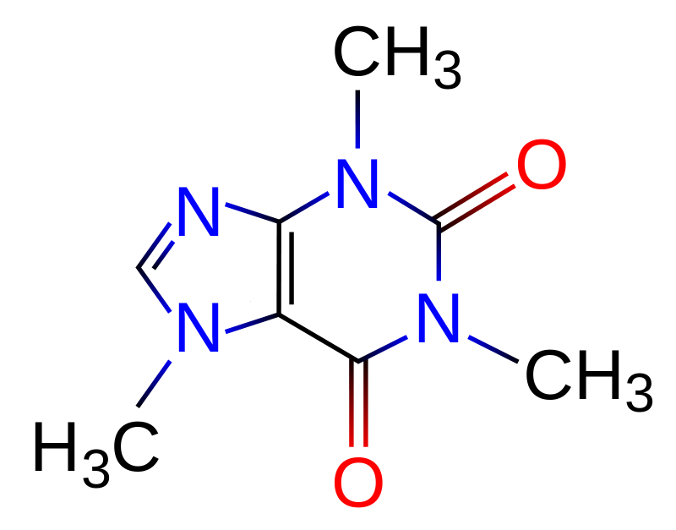

#### تصویر 3-2: ساختار شیمیایی کافئین (Chen et al., 2022)

### 2-1-2-1- خواص فیزیکی کافئین

*کافئین خالص پودری نرم، بی بو، سفید و براق، با نقطه جوش 238 درجه سانتیگراد و نقطه ذوب 178 درجه سانتیگراد است. وزن مخصوص کافئین 1.2 است. دانه­های قهوه منبع اصلی کافئین در غذاهای مختلف هستند. محتوای کافئین در غذاهای مختلف می­تواند بسیار متفاوت باشد. در سال 2004، گیاهانی در اتیوپی یافت شدند که حاوی یک پانزدهم کافئین نسبت به دیگر گیاهان بودند. مقدار معیار کافئین در یک فنجان قهوه 150 میلی لیتری یا یک قرص کافئین حدود 100 میلی گرم است. مقدار کافئین موجود در قهوه­های مختلف متفاوت است. یک فنجان قهوه می­تواند حاوی 75 تا 250 میلی گرم کافئین باشد. چای سیاه نیز نسبت به قهوه کافئین کمتری دارد (*Romualdo *et al*., 2019*).*

#### جدول 2-2 محتوای کافئین برخی از مواد غذایی

|  |  |  |
| --- | --- | --- |
| *محتوای کافئین*  *(بر حسب میلی گرم)* | *میزان مصرف*  *(بر حسب میلی لیتر)* | *ماده غذایی* |
| *60* | *250* | *قهوه فوری* |
| *27* | *250* | *چای* |
| *5-10* | *250* | *نوشیدنی شکلاتی* |
| *80* | *250* | *نوشیدنی رد بول* |
| *49* | *375* | *نوشیدنی کوکاکولا* |

### 2-1-2-2- مکانیسم اثر کافئین

*کافئين يک مهارکننده قدرتمند آنزيم‌هاى گروه فسفودى استراز نوکلئوتيدى سيکليک[6] است. این آنزیم پیامرسان­های ثانویه درون سلولی مانند cAMP را غیرفعال می­کند. هنگامی که این آنزیم­های سلولی مهار می­شوند، اثرات پیامرسان­های اولیه درون سلولی مانند ATP حلقوی افزایش می­یابد. بسیاری از محققین بر این باورند که این مکانیسم اولیه اثر کافئین است، زیرا غلظت کافئین درون سلولی (0.1-1 میلی مول) برای دستیابی به مهار قابل توجه آنزیم نمی­تواند با غلظت خون به دست آمده از دوز طبیعی کافئین ایجاد شود. با این وجود، مهار فسفودی استراز به عنوان مکانیسم اثر را نمی­توان به طور کامل رد کرد. کافئين همچنين '۵-نوکلئوتيدها را مهار مى‌کند که ATP را به آدرنوزين تبديل مى‌نمايد، ولى تصور نمى‌شود که اين امر به مکانيسم اثر کافئين بيانجامد. (*Poole *et al*., 2017*).*

### 2-1-2-3- فارماکوکینیتیک کافئین

*در مورد فارماکوکينتيک کافئين تحقيق جامعى صورت پذيرفته است. در این پژوهش به این نتیجه رسیدند که جذب کافئین پس از مصرف خوراکی آن تقریباً کامل است و می­تواند تا 5 دقیقه پس از نوشیدن آن در خون ظاهر شود. نکته مهم این است که اگرچه حداکثر غلظت پلاسما معمولاً پس از 30-60 دقیقه پس از مصرف خوراکی به دست می­آید، این مدت ممکن است بین 15 تا 120 دقیقه به دلیل تفاوت­های فردی در تخلیه معده تغییر کند. هنگامی که دوز 175 میلی گرم مصرف می­شود، تقریباً 90 درصد از دوز کافئین می­تواند از معده جذب شده و در نتیجه غلظت پلاسمایی آن 5-10 میکروگرم در میلی لیتر برسد. کافئین موجود در نوشیدنی­های گازدار کندتر از چای یا قهوه جذب می­شود. کافئین به سرعت در بافت­ها توزیع شده و با انتشار ساده به سرعت به مغز می­رسد. نیمه عمر حذف از پلاسما 3-10 ساعت است. این در مصرف کنندگان قرص­های پیشگیری از بارداری و مصرف کنندگان معمولی تقریباً دو برابر می­شود. کافئین در سراسر بدن از جمله مغز توزیع می­شود و بیشترین غلظت آن در ماهیچه­های اسکلتی دیده می­شود. کافئین پس از مصرف خوراکی به راحتی جذب و در سراسر بدن توزیع می­شود و از طریق پوست نیز قابلیت جذب دارد. در شکل دارویی، سرعت جذب پس از تجویز رکتال ممکن است کند باشد (به شکل شیاف). جذب بعد از تزریق عضلانی کندتر از تجویز خوراکی آن است. کافئین به آسانی وارد سیستم عصبی مرکزی و بزاق می­شود و از جفت عبور می­کند و غلظت­های کمی در شیر مادر مشاهده می­شود. در بزرگسالان، کافئین تقریباً به طور کامل توسط اکسیداسیون در کبد متابولیزه می­شود. کافئینی که پس از مصرف، از طریق دستگاه گوارش جذب می­گردد قبل از توزیع در بدن توسط کبد به واسطه سیستم آنزیمی سیتوکروم p-450 متابولیزه می­گردد و به دی متیل و منوتیل زانتین­ها، دی متیل و منو متیل اوریک اسید، تری متیل و دی متیل آلانتوئین و مشتقات اوراسیل متابولیزه می­گردد. دفع کافئین عمدتا از طریق ادرار می­باشد و نیمه عمر حذف آن حدود 3 تا 7 ساعت در بالغین می­باشد که در نوزادان می تواند تا 100 ساعت افزایش پیدا کند (*Zheng *et al*., 2022*؛* Rieg *et al*., 2021*).*

*فنوباربیتال ماده­ای است که با افزایش بیان ژن، میزان آنزیم سیتوکروم p-450 را در سلول­های کبدی افزایش می­دهد و می­تواند کافئین بیشتری را متابولیزه کند و سطح آن را پس از مصرف کاهش دهد. (*Evans *et al*., 2022*).*

*کافئین یک آنتاگونیست مهم آدنوزین است که سیستم اعصاب مرکزی را تحریک می­کند و به دلیل خواص چربی دوست به راحتی از سد خونی مغزی عبور می­کند. همچنین می­تواند مرکز تنفسی را تحریک کرده و سرعت و عمق تنفس را افزایش دهد. مطالعات نشان می­دهد که کافئین اغلب اثرات مهاری آدنوزین را معکوس می­کند و فعالیت نورون­ها را تحریک می­کند. کافئین به طور گسترده­ای به عنوان یک محرک در سراسر جهان استفاده می­شود. مصرف زیاد و طولانی مدت این ماده باعث آسیب به سلامتی می شود (*Evans *et al*., 2022*).*

### 2-1-2-4- متابولیسم کافئین

*عوامل مختلفی در متابولیسم این ماده نقش دارند که از آن جمله می توان به سن، ژنتیک، فعالیت، مصرف سیگار و مواد مخدر اشاره کرد. مطالعات متعدد نشان می­دهد که سن تأثیر کمی بر متابولیسم کافئین دارد، اما تفاوت­های ژنتیکی قابل توجهی در توانایی متابولیسم آن وجود دارد. به نظر می­رسد ورزش سبک باعث افزایش حداکثر غلظت کافئین در پلاسما می­شود، درحالی که سیگار باعث افزایش دفع کافئین از پلاسما با افزایش سرعت متابولیسم می­شود. داروهایی مانند داروهای ضد بارداری خوراکی و الکل متابولیسم کافئین را کاهش و در نتیجه سطح پلاسمایی آن را افزایش می­دهند (*Nehlig *et al*., 1992*).*

### 2-1-2-5- عوارض جانبی کافئین

*مصرف طولانی مدت کافئین می­تواند باعث مقاوم شدن بدن فرد نسبت به بعضی فعالیت­های دارویی آن شود و بعضی علایم ترک مانند بیقراری و خستگی و سردرد امکان دارد در اثر قطع مصرف ناگهانی آن دیده شود (*Satel *،* 2006*).*

### 2-1-2-6- تداخل دارویی

*همانند تئوفیلین، کافئین تحت متابولیسم گسترده سیتوکروم میکروزومالp450 و ایزوآنزیم C2P1A2 قرار می­گیرد و با داروهای زیادی و موادی که کلیرانس متابولیک آن را تحت تأثیر قرار می­دهند، تداخل دارویی دارد (*Satel *،* 2006*).*

### 2-1-2-7- مکانیزم­های عمل کافئین

*مکانیسم­های بیوشیمیایی متعددی از عمل کافئین ارائه شده است که شامل آزادسازی کلسیم درون سلولی، مهار آنزیم فسفودی استراز و آنتاگونیستی گیرنده­های آدنوزینی می­باشد. عمل مستقیم کافئین روی آزادسازی کلسیم درون سلولی احتمالاً با عمل روی گیرنده­های ریانودین[7]، صورت می­گیرد که آن هم فقط در غلظت­های پایین میلی ­مولاری اتفاق می­افتد. همچنین مهار آنزیمی فسفودی استراز نیز نیاز به غلظت­های نسبتاً بالاتری دارد که در مصرف روزانه کافئین حاصل نمی­شود. آنتاگونیسم گیرنده­های آدنوزینی تنها مکانیسم عمل کافئین است که در دوزهای نرمال مصرف کافئین مؤثر واقع می­شود است (*Kugelman *et al*., 2011*).*

### 2-1-2-7-1- آدنوزین و کافئین

*گفتنی است که کافئین دارای قابلیت انحلال هم در چربی و هم در آب است و به راحتی از سد خونی- مغزی عبور می­کند. شکل اصلی فعالیت کافئین در مغز به صورت آنتاگونیستی غیرانتخابی گیرنده­های آدنوزین می­باشد (به عبارت دیگر به عنوان عاملی که اثرات آدنوزین را کاهش می­دهد). مولکول کافئین و آدنوزین از نظر ساختار سه بعدی شبیه به هم هستند. درنتیجه مولکول کافئین می­تواند به گیرنده­های آدنوزین در سطح سلول­ها متصل شده بدون این که آن­ها را فعال کند. به همین دلیل کافئین به عنوان مهارکننده­ی رقابتی آدرنوزین عمل می­کند (*Kugelman *et al*., 2011*).*

*آدنوزین یک نئوکلوسید داخلی (درون­زا) است. این ماده نقش مهمی در تعدادی از فعالیت­های سیستم اعصاب مرکزی و محیطی ایفا می­کند. چهار نوع گیرنده­ی آدنوزین شناسایی شده­اند. گیرنده­های A1 و A2A هر دو گیرنده با –g پروتئین جفت می­شوند که یک طیفی از اثرات سلولی پایین­دستی را از طریق مکانیزم­های متعدد تولید می­کنند. مهار و فعال­سازی آدنیلات سیکلاز، کانال­های یونی مختلف را (مثلاً Ca2+ ) مهار و یا فعال می­کند. چون آدنوزین در ساختار مولکولی ATP نقش دارد، در بخش­های زیادی از بدن یافت می­شود. ATP در مکانیسم­های تولید انرژی و سنتز RNA دخیل است. آدنوزین از طریق جلوگیری از فعالیت عصبی و افزایش جریان خون از طریق گیرنده­های قرار گرفته روی ماهیچه­های صاف رگ­ها از مغز محافظت می­کند. سطوح آدنوزین در مغز به وسیله­ی انواع گوناگون استرس­های متابولیکی مانند کاهش اکسیژن محلول و وقفه در جریان خون افزایش می­یابد. مطالعات نشان می­دهد که آدنوزین در برخی بخش­های مغز به عنوان یک نوروترنسمیتر آزاد شده در سطح سیناپسی عمل می­کند. به نظر نمی­رسد آدنوزین مثل سایر نوروترنسمیترها به صورت بسته­بندی شده در وزیکول­هایی که به صورت وابسته به ولتاژ ترشح می­شوند، آزاد شود اما وجود چنین مکانیزمی غیر محتمل شمرده نمی­شود (*Latini, 2001andPedata*).*

*به طور کلی آدنوزین دارای اثرات مهارکننده بر روی سیستم اعصاب مرکزی CNS است. آدنوزین مانع از انتشار انتقال­دهنده­های عصبی می­شود، میزان تحریک خودبه­خودی نورون­ها را کاهش می­دهد و دارای اثرات ضد تشنج است. شواهدی وجود دارد مبنی بر اینکه تجمع آدنوزین، موجب حذف (تخلیه) انرژی می­شود، به عنوان یک فاکتور تقویت­کننده خواب (خواب­آور) عمل می­کند. آدنوزین همچنین فعالیت­های حرکتی و میزان پاسخ مؤثر را سرکوب می­کند. در سیستم اعصاب محیطی نیز، آدنوزین باعث اتساع عروق مغز، انقباض عضلات صاف ریه، و اثرات اینوتروپیک/ کرونوتروپیک منفی را بر روی قلب ایجاد می­کند و ترشحات معدی را مهار می­کند. همچنین آدنوزین میزان لیپولیز و رهاسازی رنین را مهار می­کند (*Strain, 2011andRuiz*).*

*کافئین، ساختار مولکولی مشابه آدنوزین دارد، به گیرنده­های آدنوزین متصل شده و اثراتی را ایجاد می­کند که به صورت معکوس با اثرات مهاری آدنوزین بر روی سیستم­های فوق­الذکر سازگار می­باشد. برای مثال، در CNS، کافئین باعث تحریک عصبی خودبه­خودی می­شود و تغییر یا سطوح انتقال­دهنده­های عصبی مختلف را (مثلاً، آستین کولین، نوراپی نفرین، دوپامین، گلوتامات و GABA) افزایش می­دهد. همپنین فعالیت تشنجی و فعالیت حرکتی را افزایش و خواب را مهار می­کند. برخی از اثرات سیستم عصبی محیطی کافئین باعث افزارش انقباض عروق مغزی، استراحت عضله­ی صاف نایژه­ای (برونش) و ترشحات معدی می­شود (*Strain, 2011andRuiz*).*

### 2-1-2-7-2- فسفودی استراز و کافئین

*سه گزانتین طبیعی وجود دارد: کافئین، تئوفیلین و تئوبرومین. آن­ها مهارکننده­های رقابتی ضعیف فسفودی استراز هستند. مانند سایر گزانتین­ها، کافئین به عنوان یک مهارکننده فسفودی استرازها عمل می­کند. مهارکننده­های فسفودی استراز آنزیم cAMP فسفودی استراز را مهار می­کنند که AMP حلقوی را به شکل غیر حلقوی آن تبدیل می­کند و بنابراین cAMP داخل سلولی را افزایش پیدا می­کند (*Kugelman *et al*., 2011*).*

*cAMP پروتئین کیناز A را که برای شروع فسفوریلاسیون آنزیم­های دخیل در سنتز گلوکز به کار می­رود را فعال می­کند. درنتیجه کافئین با بلوکه کردن برگشت cAMP درون سلولی تأثیرات اپی­نفرین و داروهای شبه اپی­نفرین مثل آمفتامین­ها، مت­آمفتامین­ها و متیل فنیدات را تشدید می­کند. متیل گزانتین­ها همچنین آزادسازی کاتکول آمین­ها را افزایش می­دهند. افزایش غلظت cAMP در سلول­های حاشیه­ای معده فعالیت پروتئین کیناز A را افزایش می­دهد و باعث افزایش فعالیت K+/H+ ATPase و در نتیجه افزایش گاستریک اسید در محیط معده می­شود. افزایش غلظت cAMP به طور مستقیم موجب افزایش فعالیت funny current و ضربان قلب می­شود. کافئین همچنین آنالوگ ساختاری استریچنین و آنتاگونیست رقابتی گیرنده­های گلیسین اینوتروپ می­باشد. البته مهار فسفودی استرازهای حلقوی در غلظت­های بالا نسبت به مصرف روزانه انسان­ها اتفاق می­افتد. کافئین همچنین می­تواند با تأثیر بر برخی گیرنده­ها و کانال­های غشایی در عملکردهای درون سلولی روی مسیرهای کلسیم و cAMP دخالت کند (*Kugelman *et al*., 2011*).*

### 2-1-2-7-3- آزادسازی کلسیم و کافئین

*کافئین به راحتی از غشای سلول­ها عبور کرده و آزادسازی کلسیم درون­سلولی که از منابع کلسیم در آندوپلاسمیک رتیکلوم است را موجب می­شود. همچنین ممکن است به طور مستقیم جریان k+ از نوع A را مهار کند و جریان کلسیم پلاسمالما را در سلول­های عصبی برخی مهره­داران و بی­مهرگان فعال می­کند. کافئین حساسیت کلسیمی کانال­های حساس به ریانودین [8]را افزایش داده و باعث آزاد شدن کلسیم داخل سلولی از سارکوپلاسم عضلات و شبکه آندروپلاسمی سایر سلول­ها می­شود . این شامل سلول­های عصبی هم می­شود. کافئین به نظر می­رسد قوی­تر و انتخابی­تر از گزانتین­های دیگر برای کانال­های کلسیم حساس به ریانودین عمل می­کند. آزادسازی مستقیم کلسیم درون­سلولی احتمالاً در غلظت­های میلی ­مولار از طریق گیرنده­های ریانودین کافئین اتفاق می­افتد. این یعنی در غلظت­های مصرف روزانه افراد چنین مکانیسمی برای عمل کافئین غیرمحتمل است. علاوه بر کانال­های ریانودین سایر مواردی که در همئوستازی کلسیم نقش دارند جزو اهداف اثرگذار کافئین به حساب می­آیند (*Yoshino *et al*.,1996*).*

### 2-1-2-7-4- گیرنده­های GABAA و کافئین

*کافئین با گیرنده­های GABAA نیز تعامل دارد. کافئین و تئوفیلین به عنوان آنتاگونیست معکوس و یا آگونیست در محل فعال بنزودیازپین­ها [9]، گیرنده GABAA را مسدود می­کنند. با این وجود، غلظت کافئین مورد نیاز برای بروز این اثرات صدها برابر بیشتر از غلظت کافئینی است که با یک رژیم غذایی معمول و منظم به دست می­آید (*Sakata, 2012andTavares*).*

### 2-1-2-7-5- کافئین و دوپامین

*کافئین شبیه محرک­های کلاسیک مانند آمفتامین­ها و کوکائین است و شواهدی وجود دارد که برخی از اثرات تقویت کننده و محرک کافئین توسط مکانیسم­های دوپامینرژیک واسطه می­شود. کافئین با گیرنده­های آدنوزین آنتاگونیست است و با گیرنده­های دوپامین (یعنی هترومرهای آدنوزین-دوپامین) به صورت هم­افزایی عمل می­کند. از نظر عملکردی، کافئین با آزاد کردن مهارکننده‌های پیش و پس سیناپسی تعاملات متضاد آدنوزین-دوپامین در این بخش، اثرات حرکتی و تقویت‌کننده‌ای ایجاد می‌کند. در مطالعات حیوانی، کافئین اثرات رفتاری مشابه محرک‌های کلاسیک با واسطه دوپامینرژیک، مانند افزایش فعالیت حرکتی، افزایش رفتار انطباقی و افتراقی، و اثراتی شبیه به خود تزریقی ایجاد می‌کند. کافئین اثرات محرک‌های با واسطه دوپامینرژیک را بر این رفتار افزایش داده و اثراتی که با مسدود کردن یا کاهش گیرنده‌های دوپامین همراه است را کاهش یا حذف می­کند (*Strain, 2011andRuiz*).*

*تعامل بین گیرنده­های A2A آدنوزین و دوپامین D2 مشخص است و می­تواند یک مکانیزم برای چندین اثر کافئین و برخی از متابولیت­های آن در فعالیت دوپامینرژیک فراهم ­کند. بنابراین، گیرنده­های A2A توسط کافئین مهار می­شوند و انتظار می­رود انتقال از طریق دوپامین در گیرنده­های D2 افزایش یابد. شواهد فراوانی وجود دارد که کافئین (و دیگر آنتاگونیست­های گیرنده آدنوزین) می­تواند باعث افزایش رفتارهای مربوط به دوپامین شود. اولین نمونه از تداخل دوپامین-آدنوزین بر رفتار زمانی دیده شد که چندین آنتاگونیست­ گیرنده آدنوزین، از جمله کافئین، تئوفیلین و ایزوبوتیل متیل گزانتین، می­توانند رفتار چرخش را در گیرنده دوپامین فعال افزایش دهند. در واقع، آنتاگونیست­های گیرنده دوپامین می­تواند اثرات تحریکی کافئین را بر رفتار حرکتی مسدود کنند (*Strain, 2011andRuiz*).*

### 2-1-2-8- اثرات کافئین

### 2-1-2-8-1- اثر کافئین بر سوخت وساز چربی

*کافئین مصرف چربی را افزایش و مصرف گلیکوژن را کاهش می­دهد. کافئین به وسیله­ی افزایش سطوح اپی­نفرین خون اسیدهای چرب را از بافت چربی و تری گلیسیریدها را از ماهیچه­ها حرکت می­دهد. افزایش اسیدهای چرب در دسترس موجب اکسیداسیون چربی­ها و ذخیره­ی گلیکوژن در ماهیچه­ها می­شود. کافئین آستانه­ی فعال شدن اعصاب را پایین آورده و بنابراین احساس نیاز به کوشش بیشتر در هنگام ورزش را کم کرده و به­کارگیری ماهیچه­ها را برای سوخت­وساز چربی آسان می­سازد (*McArdle, 2010*).*

### 2-1-2-8-2- تاثیر کافئین بر خواب

*خواب یکی از حساس­ترین عملکردها نسبت به کافئین است. گزارش شده است که کافئین هوشیاری را افزایش می­دهد و باعث بی­قراری و بی­خوابی می­شود. کافئین خواب موج آهسته را در اوایل چرخه خواب و مرحله خواب حرکت سریع چشم (REM) را در اواخر چرخه کاهش می­دهد. همچنین کافئین هوشیاری فرد را افزایش می­دهد. در دوزهای بالا و اواخر شب، می­تواند زمان به خواب رفتن را افزایش دهد. ثابت شده است که کافئین مصرف شده در طول روز قبل از خواب در شروع خواب، کل زمان خواب، کیفیت خواب و مراحل خواب نقش دارد. اثرات قهوه بر خواب توسط عوامل زیادی از جمله دوز، مدت زمان بین مصرف قهوه و خواب و تفاوت­های فردی در حساسیت یا تحمل به قهوه تعیین می­شود. پرهیز حاد پس از مصرف مزمن کافئین باعث افزایش خواب آلودگی در طول روز و افزایش طول مدت و کیفیت خواب شبانه می­شود. در انسان، غلظت کافئین کمتر از 3 میلی مول می­تواند بر خواب تأثیر بگذارد. در حالی که مقادیر زیاد کافئین در اواخر شب می­تواند شروع خواب را مختل کند. مصرف حداقل هشت ساعت قبل از خواب تأثیری بر شروع خواب ندارد (*Lorist, 2011andSnel*).*

*کافئین یک آنتاگونیست غیرانتخابی گیرنده­های آدنوزین است. دلایلی وجود دارد که چرا آدنوزین ممکن است به طور خاص در تنظیم چرخه خواب و بیداری نقش داشته باشد. رابرت مک­کارلی و همکارانش گفتند که تجمع آدنوزین ممکن است علت اصلی احساس خواب باشد که با فعالیت طولانی مدت مغز همراه است. این تأثیرات به وسیله­ی مهار نورون­های پیش­برنده­ی بیداری از طریق گیرنده­های A1 و فعال کردن نورون­های پیش­برنده­ی خواب از طریق تأثیرات غیرمستقیم بر گیرنده­های A2A میانجی­گری می­شود. مصرف 300 میلی گرم کافئین در روز اثرات منفی کم­خوابی را کاهش و کارایی ذهنی و تمرکز را افزایش می­دهد که ریتم بیداری را می­تواند مختل کند. خاصیت کافئین برای افزایش هوشیاری یکی از دلایل استفاده روزانه افراد از کافئین است و این خاصیت نیز یکی از دلایل کاهش مصرف آن است (*Lorist, 2011andSnel*).*

### 2-1-2-8-3- تاثیر کافئین بر قلب

*در سطح طبیعی مصرف انسان، کافئین به عنوان مسدودکننده غیراختصاصی گیرنده­های آدنوزینی عمل می­کند و در غلظت­های میکرومولار این گیرنده­ها را مسدود می­کند. آدنوزین، یک تنظیم­کننده­ی اصلی در بدن بخصوص سیستم قلبی-عروقی است، که در پاسخ به اختلال و تحریک آزاد می­شود. چهار نوع گیرنده آدنوزینی A1، A2A،A2B و A3 در سلول­های قلب وجود دارد که وظیفه کنترل هدایت پالس­های الکتریکی، انقباضات قلب، سرعت ضربان قلب Heart rate، کنترل آدرنرژیک و اینوتروپیک، کشش عروق قلبی و رشد قلب و عروق را به عهده دارند. آدنوزین باعث اتساع بستر عروق می­شود؛ به طوری که مطالعه روی موش­های فاقد گیرنده A2A افزایش فشارخون را به دنبال داشته است. درنتیجه کافئین با عمل آنتاگونیستی با آدنوزین باعث افزایش فشارخون می­شود. از دیگر مکانیسم­های احتمالی تأثیر قلبی-عروقی کافئین می­توان به مهار آنزیم فسفودی استراز و متعاقباً افزایش میزان آدنوزین موتوفسفات حلقوی cAMP و تحریک کلسیم داخل سلولی در غلظت­های بالا اشاره کرد (*Headrick *et al*., 2013*).*

*مکانیسم دیگر اثر کافئین آزادسازی و افزایش غلظت کاتکول آمین­ها به ویژه آدرنالین در پلاسما و افزایش برون­ده ادراری کاتکول آمین­ها است. کافئین با فعال کردن آنزیم هیدروکسیلاز، آنزیم محدود کننده متابولیسم کاتکول آمین، تولید کاتکول آمین­ها را افزایش می­دهد. افزایش آدرنالین پلاسما مشابه فشار خون است که تحت کنترل مستقیم سیستم عصبی سمپاتیک است. مکانیسم بعدی اثر قهوه در سیستم قلبی-عروقی از طریق تحریک قسمت قشر آدرنال و ترشح کورتیکواستروئیدها است. در موارد فشار خون طبیعی، قهوه باعث ترشح آدرنوکورتیکوتروپین پلاسما و افزایش غلظت کورتیزول می­شود که در کشش عروقی موثر است (*Headrick *et al*., 2013*).*

### 2-1-2-9- عوارض کافئین

*با افزایش ترشح هورمون­های استرس مانند اپی نفرین، کافئین خطر حمله قلبی (ضربان نامنظم قلب) را افزایش می­دهد. افزایش قابل توجهی در فشار خون سیستولیک و دیاستولیک نیز پس از مصرف کافئین مشاهده شده است. افزایش ضربان قلب تحت تاثیر مصرف کافئین هنوز مورد بحث است. هورمون­های اپی­نفرین و نوراپی­نفرین به عنوان واکنش­های جنگ و گریز عمل می­کنند. این واکنش­ها خون را از دستگاه گوارش به سمت عضلات هدایت می­کنند. بدین ترتیب جریان خون در روده و معده کاهش یافته و جذب غذا را کاهش می­دهد و می­تواند هضم را سخت­تر کند. سرعت ترشح معده نیز افزایش پیدا می­کند و باعث می­شود اسید معده وارد دئونوما شود که این اتفاق می­تواند باعث التهاب در این ناحیه شود. اپی­نفرین اضافی باعث افزایش ترشح گاسترین، هورمون مهم دستگاه گوارش می­شود که حرکت معده را تسریع می­کند و ترشح شیره معده را افزایش می­دهد. اسید معده بیش از حد به روده کوچک هدایت شده و باعث آسیب به آن ناحیه می­شود (*Rieg *et al*., 2004*).*

*کافئین با افزایش اندکی میزان فیلتراسیون گلومرولی و مهار بازجذب لوله­ای، دفع کلیوی سدیم و آب را افزایش می­دهد. اگرچه نشان داده شده است که کافئین و تئوفیلین باعث ایجاد پلی­اوری می­شوند، مکانیسم اثر به خوبی شناخته شده نیست. مکانیسم اثر دیورتیک و ناتریورتیک متیل گزانتین­ها به عنوان مهار فسفودی استرازها در لوله پروگزیمال در نظر گرفته می شود. البته لازم به ذکر است که هایپراوری ناشی از متیل گزانتین در موش­های فاقد گیرنده آدنوزین A1 مشاهده نمی­شود. مصرف 150-300 میلی گرم کافئین بعد از 10 ساعت به سرعت باعث افزایش دفع کلسیم از طریق ادرار می­شود. استفاده گسترده از مسکن­های حاوی کافئین با بیماری کلیوی مرتبط است. دکتر دی کان لی در مجله آمریکایی زنان و زایمان اشاره کرد که مصرف بیش از 200 میلی گرم قهوه یا بیش از دو فنجان، به طور قابل توجهی خطر سقط جنین را افزایش می­دهد. خطر مصرف کافئین برای زنان باردار همچنان نامشخص است، اما برخی از محققان توصیه می­کنند که زنان باردار مصرف قهوه را به کمتر از دو فنجان در روز محدود کنند (*Dellorto *et al*., 2008*).*

### 2-1-2-10- مزایای کافئین

*مطالعات اپیدمیولوژیک و مورد شاهدی ارتباط بین مصرف قهوه و کافئین و کاهش خطر ابتلا به بیماری پارکینسون را نشان داده­اند. این مطالعات رابطه­ای بین مصرف قهوه و کاهش خطر بیماری مزمن کبدی از جمله سیروز کبدی را نیز نشان داده­اند. اگرچه مکانیسم های احتمالی آن مشخص نیست و به کافئین احتمالا مربوط نمی­شود. علاوه بر این، مطالعات تأثیر محافظتی نوشیدن قهوه را در پیشگیری از دیابت نوع 2 نشان داده و خطر ابتلا به دیابت نوع 2 را که به آن اجزای غیر کافئینی قهوه می­گویند، کاهش می­دهد (*Ruiz *et al*., 2011*).*

## 2-2- مروری بر سوابق پژوهش

Komorita *و همکاران (*2008*) در مطالعه­ای با بررسی رابطه مصرف قهوه با کاهش عملکرد کلیه در بیماران مبتلا به دیابت نوع 2 بیان نمودند که مصرف قهوه به طور قابل توجهی با کاهش خطر کاهش eGFR در بیماران مبتلا به دیابت نوع 2 مرتبط است.*

*جعفری و همکاران (1399) در مطالعه­ای با بررسی تأثیر تیمار مزمن با کافئین بر پاسخ شاخص‌های قندی و حساسیت انسولینی موش‌های صحرایی دیابتی شده با استرپتوزوسین بیان نمودند که نتایج حاکی است که القاء دیابت نوع دو موجب افزایش معنی‌دار در سطوح گلوکز و انسولین ناشتای سرم می‌گردد (P=0.001). درحالی که، تجویز کافئین باعث تشدید در میزان شاخص‌های قندی سرم افزایش یافته در مقایسه با دیگر گروه‌ها شد(P=0.001). بر اساس یافته­های این مطالعه می‌توان نتیجه گرفت، احتمالاً تیمار مزمن کافئین دارای اثرات مخرب بر همئوستاز قندی و شاخص حساسیت انسولینی ناشی از دیابت نوع دو می‌باشد.*

*در مطالعه­ای که توسط اردلان و همکاران در سال 2019 انجام شد، بیان شد که سال­های اخیر کلوئیدهای حامل دارو به عنوان یک سیستم دارو رسانی در مورد توجه بسیاری از پژوهشگران در زمینه­های پزشکی و داروسازی قرار گرفته است. این حامل­ها علاوه بر حل بسیاری از مشکلات ناشی از حلالیت کم داروهای آبگریز، می­توانند به جذابیت بالایی برای استفاده از داروهای مختلف به ویژه داروهای چربی دوست دست یابند. انتشار هدفمند و کنترل شده دارو با استفاده از ذرات در مقیاس نانو یکی از علومی است که نقش مهمی در سیستم های نوین دارو رسانی و به طور کلی سلامت انسان دارد. به عنوان مثال، داروهای قوی (ضد سرطان) اغلب باعث ایجاد عوارض جانبی در قسمت‌های سالم بدن می‌شوند در حالی که بر قسمت بیمار بدن نیز تأثیر می‌گذارند. سیستم‌های ذرات (نانوذرات) نه تنها در رهاسازی کنترل‌شده دارو، بلکه در تحویل هدفمند دارو نیز برای افزایش خواص درمانی داروها مؤثر هستند. حامل­های مناسب دارو باید دارای ویژگی­های مناسبی مانند 1- محافظت در برابر تخریب دارو، افزایش پایداری و نیمه عمر دارو 2- کاهش دوز مصرفی دارو، کاهش عوارض جانبی و افزایش اثربخشی درمانی باشند 3- ظرفیت نگهداری بالای دارو 4- رهایش هدفمند دارو 5- قابلیت ورود به بافت­های مختلف بدن 6- زیست تخریب‌پذیر[10] 7- سازگار با بدن و غیرسمی. برای رسیدن به این اهداف، استفاده از حامل­های کلوئیدی در مقیاس نانو (نانوذرات) یکی از مناسبترین روش­ها برای دستیابی به اهداف فوق می­باشد. علاوه بر این، اندازه و ویژگی‌های سطحی حامل‌ها از مهم‌ترین عوامل در سیستم‌های داروسازی و دارو رسانی است که نقش مؤثری در توزیع، انتقال و جذب دارو و غذا در سلول‌ها، بافت‌ها، اندام‌ها و بافت‌ها دارد. درنتیجه، نانوذرات به دلیل ابعاد بسیار کوچک و زیست تخریب پذیری، توسط سامانه دفاعی بدن به عنوان ذرات خارجی شناخته نمی­شوند. در میان سامانه‌های کلوئیدی، نانوذرات مغناطیسی آهن (MNPs) و نانوذرات معناطیسی کبالت –نیکل ( (Co-Ni[11]، چارچوب­های آلی فلزی[12] (MOF)، لیپوزوم[13]، نیوزوم[14] میکروامولسیون، نقاط کوانتومی و فیتوزوم[15] بسیار نوید بخش هستند. این نانومواد زیست تخریب پذیر، غیر سمی و غیر آنتی ژن هستند، در ذخیره سازی پایدار و ماندگار هستند، در بدن پایدار هستند و می­توانند به عنوان حامل ژن­ها، داروها، عصاره­ها، پپتیدها، پروتئین­ها و DNA استفاده شوند. قادر به ایجاد پیوند کووالانسی با داروها و لیگاندها است و ظرفیت بارگیری داروی بالایی برای کاهش تعداد حامل­ها دارد. همچنین مشاهده شد که نانوذرات مغناطیسی قلع-آهن (Sn-Fe) واکنش فنتون را در سلول‌های سرطانی تسریع می‌کنند و باعث مرگ سلولی در این سلول‌ها بدون تأثیر بر سلول‌های غیرسرطانی می‌شوند. به طور کلی، نانوذرات اکسید فلز به طور گسترده­ای به عنوان سیستم­های دارو رسانی و عوامل درمانی در درمان مبتنی بر شیمی درمانی استفاده می­شود، اما استفاده از آن­ها در سمیت سلولی سلول­های طبیعی انسان محدود است (اباذری و همکاران 2018).*

**فصل سوم**

**مواد و روش­ها**

# 1-3- حیوانات مورد مطالعه

*در این مطالعه تعداد 40 سر رت نر سالم و بالغ با وزن 220 گرم سن و تقریبی 4 ماه انتخاب شدند. رت­ها در جعبه­های فایبرگلاس با تهویه مناسب، دسترسی به آب و غذا به شکل نامحدود و 12 ساعت روشنایی در طول روز نگهداری شدند. جهت استفاده از حیوانات در این پژوهش از کمیته اخلاق دانشگاه گواهی کد اخلاق با شناسه* IR.UOZ.REC.1401.006 *به تاریخ تصویب 18/08/1401 دریافت نمودیم.*

# 3-2- گروه بندی

*این رت­ها به چهار گروه کنترل، دریافت کننده نانوحامل کافئین، دریافت کننده نانوحامل Co-Ni و دریافت کننده نانوحامل Sn-Fe تقسیم شدند: گروه اول به عنوان گروه کنترل cc1 سرم فیزولوژی، گروه دوم 30 میلی گرم به ازای هر کیلوگرم وزن بدن نانوامولسیون کافئین، گروه سوم 30 میلی گرم به ازای هر کیلوگرم وزن بدن نانو حامل کبالت-نیکل ( (Co-Niو گروه چهارم 30 میلی گرم به ازای هر کیلوگرم وزن بدن نانو حامل قلع-آهن (Sn-Fe) حاوی کافئین دریافت نمودند (حسینی و همکاران 1395)*

# 3-3- القاء بیهوشی

*طول دوره­ی آزمایش دو ماه بود. در پایان دوره تجویز از ترکیب کتامین (75 میلی گرم بر کیلوگرم)+زایلازین (10 میلی گرم بر کیلوگرم) برای القاء بیهوشی و از محلول تزریقی ترامادول (2 میلی گرم بر کیلوگرم) جهت ایجاد بی­دردی استفاده شد. در نهایت به علت ایجاد توکسیسیتی در رت­ها و عدم امکان بازگشت به زندگی طبیعی، عمل یوتانایز با تکرار تزریق داروی بیهوشی و ضد درد و در نتیجه اوردوز شدن آن­ها و ایجاد ساپرس قلبی تنفسی انجام شد و سپس علائم حیاتی چک شده و بعد از اطمینان از فقدان آن­ها مرگ تایید شد.*

# 3-4- تهیه نمونه بافتی

*سپس نمونه­های بافتی جدا شده و در فرمالین بافر 10 درصد تثبیت و بعد از آبگیری و قالب گیری در پارافین قرار گرفتند و به وسیله ی میکروتوم برش­های بافتی با ضخامت 5 میکرومتر از آن­ها تهیه شد. برش­ها با هماتوکسیلین-ائوزین (H&E) رنگ آمیزی شدند و با میکروسکوپ نوری تحت نظر متخصص پاتولوژی از نظر تغییرات و آسیب­های بافتی مورد مطالعه قرار گرفتند.*

# 3-5- تهیه نمونه خون

*برای بررسی پروفایل بیوشیمیایی دریافت کننده­ها نمونه­ی خون از قلب آن­ها در حین بیهوشی گرفته شد و در لوله­های آزمایشگاهی حاوی ماده­ی ضد انعقاد EDTA ریخته و حدود 30 دقیقه در دمای 25 درجه نگهداری و سپس به مدت 20 دقیقه با دور 3000 در دقیقه سانتریفیوژ شدند. سرم جدا شده برای تعیین آنزیم­های AST-ALT-BUN-Scr استفاده شد.*

# 3-6- مطالعه هیستوپاتولوژیک

*بعد از جداسازی بافت­های کبد، کلیه و قلب با استفاده از مواد، وسایل و روش­­های ذیل برای مطالعه آسیب­های بافتی ایجاد شده در نمونه­ها اقدام شد:*

*وسایل آزمایشگاهی مورد نیاز: 1. دستگاه پاساژ بافتی 2.میکروتوم 3.میکروسکوپ نوری 4. انواع لوازم شیشه­ای آزمایشگاهی و 5. وسایل عکسبرداری*

*مواد آزمایشگاهی مورد استفاده در پژوهش شامل: الکل، استن، پارافین، محلول رنگ آمیزی هماتوکسیلن ائوزین*

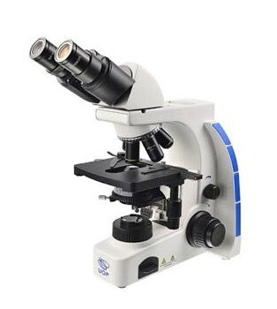

#### شکل 1-3- دستگاه میکیروسکوپ نوری

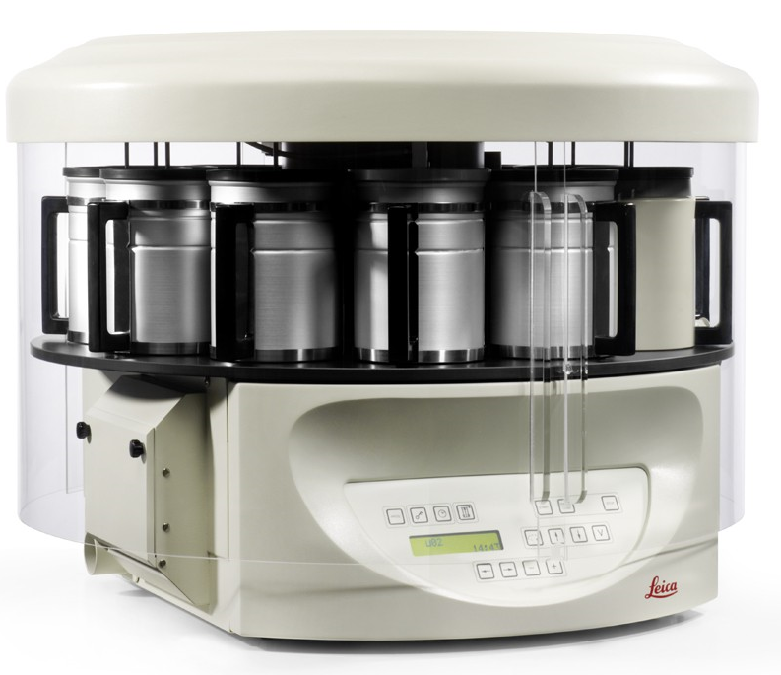

#### شکل 2-3- دستگاه پاساژبافتی مورد استفاده

## 3-6-1- مراحل آماده سازی مقاطع بافتی

*برای آماده سازی مقاطع بافتی و رنگ آمیزی هماتوکسیلین-ائوزین از روش مرسوم طبق مراحل ذیل انجام شد* (Feldman and Wolfe, 2014):

*1. مرحله آبگیری از بافت: در این مرحله در دستگاه شش ظرف وجود دارد و در هر ظرف بافت به مدت دو ساعت قرار می­گیرد و به ترتیب از الکل­های 50 درجه، 70 درجه، 80 درجه، 96 درجه و 100 درجه عبور می­کند. علت عبور بافت از الکل این است که بافت فیکس شده پر آب و نرم است و برای اینکه مقداری سفت و آماده برش گردد نیاز به خروج آب از بافت وجود دارد.*

*2. مرحله شفاف سازی بافت: در این مرحله بایستی محلول مورد نظر جایگزین الکل موجود در بافت شود که در مرحله بعد با پارافین قابل حل باشد. همچنین این کار به شفافیت بافت نیز کمک می­کند. به همین دلیل از محلول­های متنوعی مانند گزیلول، کلروفرم، بنزن، تولوئن و تتراکلراید کربن استفاده می­شود. در این پژوهش از محلول گزیلول استفاده شد. در این مرحله تعداد ظرف­ها دو عدد و مدت زمان نگهداری بافت در هر ظرف دو ساعت است.*

*3. مرحله آغشته کردن بافت با پارافین مذاب: در این مرحله باید پارافین وارد بافت شود. برای این منظور ابتدا از مخلوطی از پارافین و گزیلول و سپس از پارافین خالص استفاده می­شود. تعداد ظروف در این مرحله چهار ظرف عدد است که یک ظرف آن مخلوطی از گزیلول و پارافین خالص می­باشد. مدت زمان ماندن بافت در هر دو ظروف دو ساعت است.*

*4. قالب گیری: در این مرحله نمونه بافت تهیه شده در داخل قالب­های مکعبی فلزی قرار می­گیرد. ابتدا در کنار هر نمونه برچسبی قرار می­گیرد و قالب­ها با پارافین مذاب پر می­شوند. سپس اجازه داده می­شود تا پارافین در دمای معمولی آزمایشگاه منجمد شده و نهایتاً نمونه محصور در قالب پارافینی در یخچال نگهداری می­شود. به این ترتیب نمونه برای مدت زمان زیادی قابل استفاده است.*

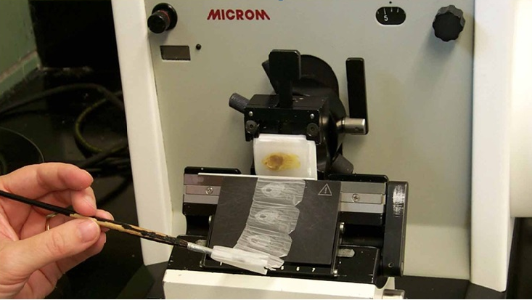

#### شکل 3-3- دستگاه میکروتوم

*5. برش بافت توسط دستگاه میکروتوم: برای این منظور دستگاه برش با ضخامت 5 میکرون تنظیم گردید و برش با دستگاه فوق انجام شد. در مرحله بعد برش­های ایجاد شده داخل حمام آب 45 درجه سانتی گراد قرار داده شدند تا چین و چروک­های آن از بین روند. سپس لام با زاویه 45 درجه و به آرامی وارد آب می­شود تا مقطع ایجاد شده به وسیله لام برداشته شود. بعد از آن نمونه به آون منتقل شده تا پارافین اضافی بافت ذوب و جدا شود.*

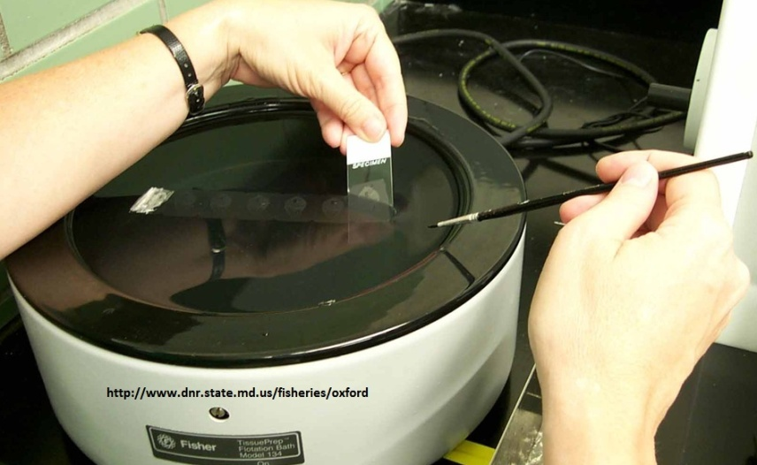

#### شکل 4-3- چسبانيدن برش‌ها روي لام

*6. مرحله رنگ آمیزی: در این مرحله از رنگ آمیزی هماتوکسین ائوزین استفاده شد که به صورت زیر انجام گرفت:*

*در اولین قدم عمل آب­دهی صورت گرفت. به این صورت که نمونه­ها به مدت یک دقیقه در محلول الکل 100% و سپس الکل 95% و در نهایت الکل 70% قرار گرفتند. در قدم بعدی نمونه­ها داخل آب مقطر وارد شدند. مرحله بعدی استفاده از رنگ ها بود که به صورت زیر انجام گرفت:*

*اول نمونه­ها برای 15 دقیقه داخل رنگ هماتوکسیلین قرار گرفتند و سپس خارج گردیدند و با آب جاری شست و شو داده شدند. سپس به مدت 15 ثانیه داخل اسید الکل قرار داده شدند و مجدد با آب جاری شست و شو شدند. در مرحله بعدی به مدت 2 دقیقه داخل رنگ ائوزین قرار گرفتند و سپس به منظور آب گیری از نمونه­ها به مدت 1 دقیقه در ظروف حاوی الکل 70، 95 و 100 درصد قرار داده شدند. هماتوکسیلین یک رنگ بازی است که هسته را به رنگ بنفش در می­آورد و ائوزین یک رنگ اسیدی است که سیتوپلاسم را به رنگ صورتی در می­آورد.*

*7. مرحله چسباندن: در این مرحله از چسب­های برند کانادا بالزام و* DPX *استفاده شد. به منظور حفظ برش و ثابت ماندن آن بر روي لام پس از انجام رنگ آميزي ، بايد روي نمونه بافتي را با يك لامل كه از قبل با الكل متانول تميز و خشك شده است، پوشاند. بدین ترتیب يك قطره چسب انتلان روي برش رنگ‌آميزي شده ريخته و لامل را با زاويه 45 درجه طوري­كه بين لام و لامل حباب هوا بوجود نيايد، روی برش قرار داديم. براي يكنواختي برش كمي با ته پنس روي لامل فشار آورده تا كمترين فاصله بين لام و لامل باقی بماند. پس از خشك شدن چسب باقیمانده را از اطراف لامل جدا نموديم. براي تسريع خشك شدن لام‌هاي تهيه شده، آن­ها را در انكوباتور با درجه حرارت 37 درجه سانتيگراد قرار داديم. درنهایت بعد از خشك شدن چسب انتلان، برش‌هاي بافتي لام‌هاي ميكروسكوپي آماده­ مطالعه با ميكروسكوپ نوري و تهیه ميكروگراف‌هاي لازم هستند. لام­های رنگ آمیزی شده با هماتوکسیلین-ائوزین زیر میکروسکوپ نوری توسط آسیب شناس مورد بررسی قرار گرفت.*

# 3-7- تجزیه و تحلیل داده­ها

*در این پژوهش، ضایعات بافت شناختی در گروه­های مورد بررسی با استفاده از روش مطالعه هيستوپاتولوژي تحت نظر متخصص هیستوپاتولوژی انجام شد. همچنین داده­های آماري به دست آمده از فاکتورهای بیوشیمیایی با نرم افزار Spss تجزیه و تحلیل شدند؛ به این ترتیب که پس از تأیید پارامتریک بودن داده­ها با اسـتفاده از آزمون کولموگورو- یک طرفه و تسـت تعقیبی ANNOVA اسـمیرنوو، از آزمون توکی برای تجزیه و تحلیل داده های فاکتورهای بیوشـیمیایی و برای رخداد رفتار مورد نظر در گروه­ها اســتفاده شــد و تمام نتایج به صــورت میانگین±خطای اســتاندارد بیان گردید .در تمام بررسی ها P<0.05 به عنوان سطح معنی داری در نظر گرفته شد.*

# فصل چهارم

# نتایج و بحث

# 4-1- نتایج

## 4-1-1- نتایج فاکتورهای بیوشیمیایی

برای بررسی متغیرهای مورد مطالعه بین 4 گروه مستقل از آزمون تحلیل واریانس یک طرفه (آنوا) استفاده شده. ابتدا پیش فرض نرمال بودن توزیع داده­ها را بررسی کردیم. با توجه به سطوح معناداری به دست آمده که از مقدار آلفای 05/0 بیشتر هستند، پیش فرض نرمال بودن توزیع همه متغیرها تایید شد.

در تصویرهای 1-4-تا 5-4- نمودار میله ای خطا را برای میانگین متغیرهای مورد مطالعه به تفکیک گروه­های مورد مطالعه نشان می­دهد. همانطور که مشاهده می­شود بیشترین میانگین آنزیم سرمی *BUN* مربوط به گروه *Control* با مقدار mg/dl 5/18 و کمترین میانگین مربوط به گروه دریافت کننده *Sn-Fe* با مقدار mg/dl 4/6 است. بیشترین میانگین آنزیم سرمی *Creatinie* مربوط به گروه *Control* با مقدار mg/dl61/0 و کمترین میانگین این آنزیم مربوط به گروه دریافت کننده *Sn-Fe* با مقدار mg/dl 44/0 است. بیشترین مقدار میانگین آنزیم سرمی *AST* مربوط به گروه دریافت کننده *Sn-Fe* با مقدار U/L 2/235 و کمترین میانگین مربوط به گروه *Control* با مقدار U/L 4/92 است. بیشترین میانگین آنزیم سرمی *ALT* مربوط به گروه دریافت کننده *Co-Ni* با مقدار U/L 7/53 و کمترین میانگین مربوط به گروه *Control* با مقدار U/L 4/26 است. و در نهایت بیشترین میانگین آنزیم سرمی *ALP* مربوط به گروه دریافت کننده *Sn-Fe* با مقدار U/L 3/232 و کمترین میانگین مربوط به گروه *Control* با مقدار U/L 1/91 است.

#### شکل 1-4- نمودار میله­ای خطا BUN (mg/dl) به تفکیک گروه­ها

#### شکل 2-4- نمودار میله­ای خطا Creatinine (mg/dl) به تفکیک گروه­ها

#### شکل 3-4- نمودار میله­ای خطا AST (U/L) به تفکیک گروه­ها

#### شکل 4-4- نمودار میله ای خطا ALT (U/L) به تفکیک گروه­ها

#### شکل 5-4- نمودار میله ای خطا ALP (U/L) به تفکیک گروه­ها

## 4-1-2- نتایج هیستوپاتولوژیک

بررسی هیستوپاتولوژیک بر روی لام­های تهیه شده نتایج متفاوتی در گروه­های مختلف دریافت کننده نشان داد که در ادامه به شرح آن می­پردازیم. نکته حائز اهمیت این است که عوارض جانبی نانوحامل­های مورد استفاده در این پژوهش فقط بر روی اندام­های کلیه و کبد موش­های صحرایی اثر گذاشته بودند و قلب تمام نمونه­ها در همه­ی گروه­های مورد بررسی هیچ ضایعه­ی بافتی را نشان نداده بود. هر نوع از ضایعات بافتی مشاهده شده بر اساس بروز و شدت آن­ها در مقاطع بافتی تهیه شده به صورت توصیفی درجه­بندی شدند. در این درجه­بندی صفر به معنی عدم بروز ضایعه، ، +1 به معنی بروز و شدت ضایعات کم (ملایم)، +2 نشان­ دهنده­ی بروز و شدت متوسط هر نوع ضایعه و +3 نشانه­ی بروز و شدت زیاد هر کدام از ضایعات مورد مطالعه را نشان می­دهند. لازم به توضیح است که درجه­ی +3 نیز در هیچ مقطعی برای هیچکدام از انواع ضایعات در مقاطع بافتی مشاهده نشد. جداول 1-4- و 2-4- به ترتیب بروز و شدت ضایعات را در کلیه و کبد دریافت کننده­ها در گروه­های مختلف نشان می­دهد.

جدول 1-4- مقایسه شدت ضایعات پاتولوژیک در اندام کلیه

|  |  |  |  |  |
| --- | --- | --- | --- | --- |
| ضایعات کلیوی | گروه کنترل | گروه نانوحامل کافئین | گروه نانوحامل *Co-Ni* | گروه نانوحامل *Sn-Fe* |
| پرخونی | صفر | +2 | +2 | +2 |
| تورم سلولی | صفر | +1 | +1 | +1 |
| کست هیالین | صفر | +1 | +2 | +2 |
| گلومرونفریت | صفر | +1 | صفر | +1 |
| التهاب | صفر | +1 | صفر | +1 |

جدول 2-4- مقایسه شدت ضایعات پاتولوژیک در اندام کبد

|  |  |  |  |  |
| --- | --- | --- | --- | --- |
| ضایعات کبدی | گروه کنترل | گروه نانوحامل کافئین | گروه نانوحامل *Co-Ni* | گروه نانوحامل *Sn-Fe* |
| پرخونی | صفر | +1 | +2 | +1 |
| خونریزی | صفر | +1 | صفر | +1 |
| تغییرات چربی | صفر | +1 | +1 | +2 |
| سیروز | صفر | صفر | صفر | صفر |
| نکروز | صفر | صفر | صفر | +1 |

1. گروه کنترل: در این گروه که تمام نمونه­ها فقط سرم فیزیولوژیک دریافت کرده بودند هیچگونه ضایعه­ای در هیچکدام از اندام­های مورد مطالعه مشاهده نشد. در تصاویر 6-4، 7-4 و 8-4 بافت­های سالم کلیه، کبد و قلب به دست آمده از این گروه دیده می­شوند.

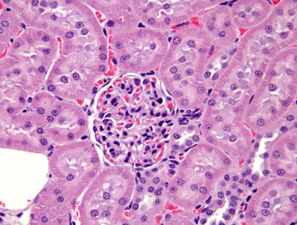

#### تصویر 6-4- کلیه سالم بزرگنمایی 10, 40x رنگ آمیزی H&E

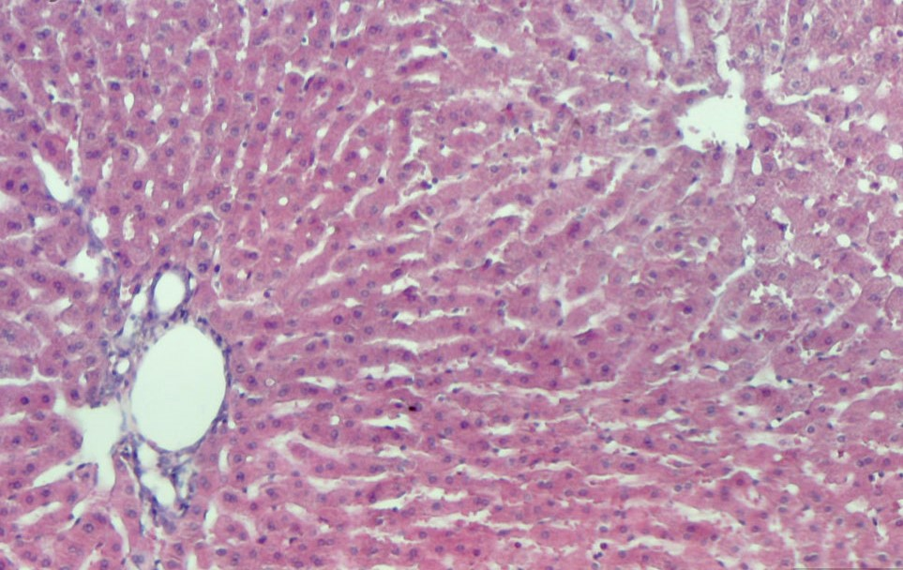

#### تصویر 7-4- کبد سالم بزرگنمایی10, 40x رنگ آمیزی H&E

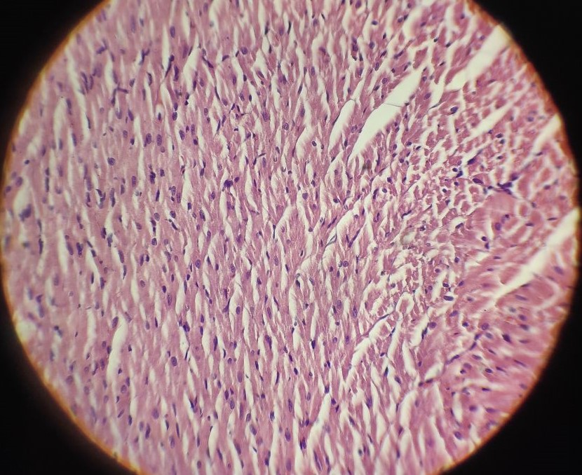

#### تصویر 8-4- قلب سالم بزرگنمایی 10, 40x رنگ آمیزی H&E

2. گروه دریافت کننده نانوحامل کافئین: این گروه مشکلات متعددی را نشان دادند. در زمینه ضایعات کبدی، پرخونی و خونریزی با شدت و بروز کم در تمام دریافت ‌کننده‌ها مشاهده می‌شود و شیوع ضایعه­ی تغییرات چربی در یک سوم از دریافت کننده­ها با شدت کم از جمله مشکلاتی است که به آن می­توان اشاره کرد. همچنین، ضایعات کلیوی نیز چالش‌های خود را دارند؛ شدیدترین ضایعه در این گروه وقوع پرخونی با بروز و شدت نسبتا بالا در تمام دریافت کننده­ها بود. اکثر دریافت‌ کننده‌ها حضور کست‌ هیالین را با شدت کمی تجربه کرده بودند، و در یک چهارم دریافت کننده­ها، ضایعه گلومرولونفریت با شدت و بروز کم ایجاد شده بود. علاوه بر این، ضایعات پاتولوژیک دیگر از جمله تورم سلولی و التهاب با شدت و حدت کم در اغلب موارد از جمله مشکلات کلیوی مشاهده شده در این گروه است. ضمناً در نمونه­های گرفته شده از قلب این گروه هیچ ضایعه­ای دیده نشد. تصویر 9-4- وجود کست­های هیالین و تصویر 4-10- ضایعه نفریت کلیوی، 11-4- تورم سلولی در کلیه­ را نشان می­دهد که منجر به تنگ شدن مجاری شده، تصویر 12-4- ضایعه تغییرات چربی در سلول­های کبدی و حضور واکوئل­های چربی و تصویر 13-4- نمونه قلب سالم را در این گروه نشان می­دهند.

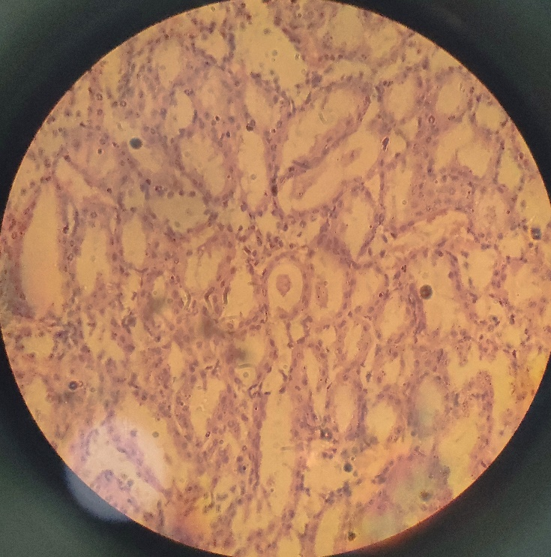

#### تصویر 9-4- کلیه بزرگنمایی 10, 40x رنگ آمیزی H&E: کست­های هیالین با فلش مشخص شده

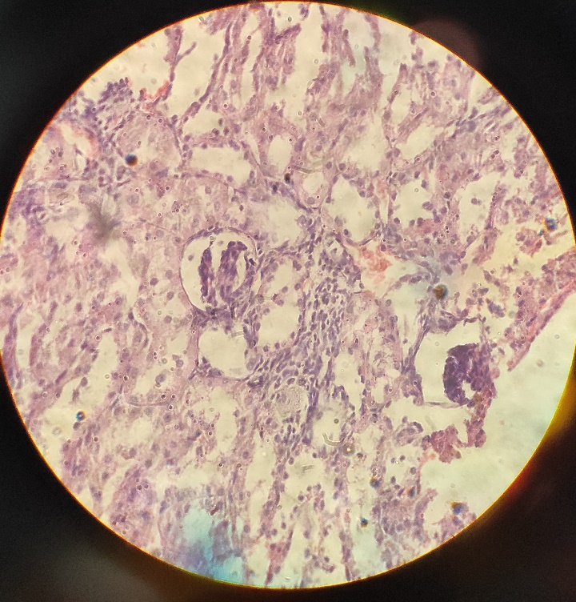

#### تصویر 10-4- کلیه بزرگنمایی 10, 40x رنگ آمیزی H&E: نفریت- سلول­های آماسی تک هسته­ای با فلش مشخص شده

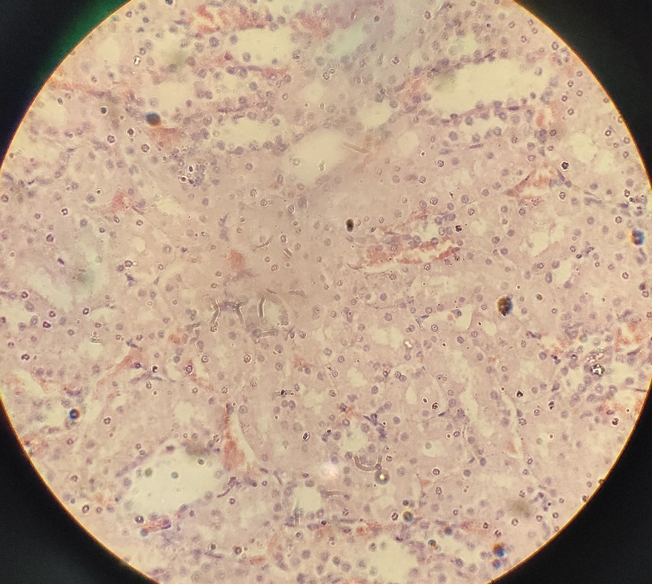

#### تصویر 11--4 کلیه بزرگنمایی 10, 40x رنگ آمیزی H&E: تورم سلولی- سلول­های با سیتوپلاسم متورم در مرکز مقطع باعث تنگ شدن فضای داخلی مجرا می­شود

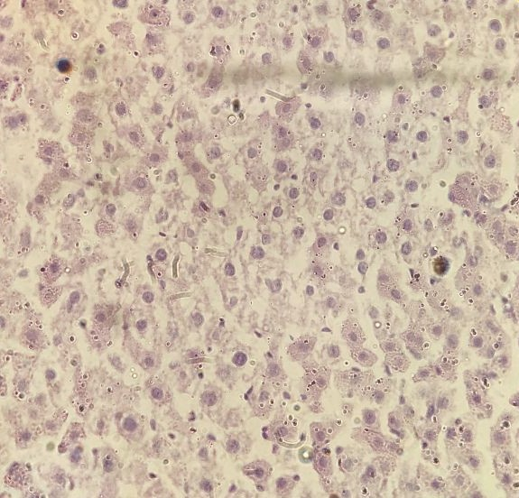

#### تصویر 12-4- کبد بزرگنمایی 10, 40x رنگ آمیزی H&E: ضایعه چربی- حضور واکوئل­های روشن در سیتوپلاسم سلول­های کبدی

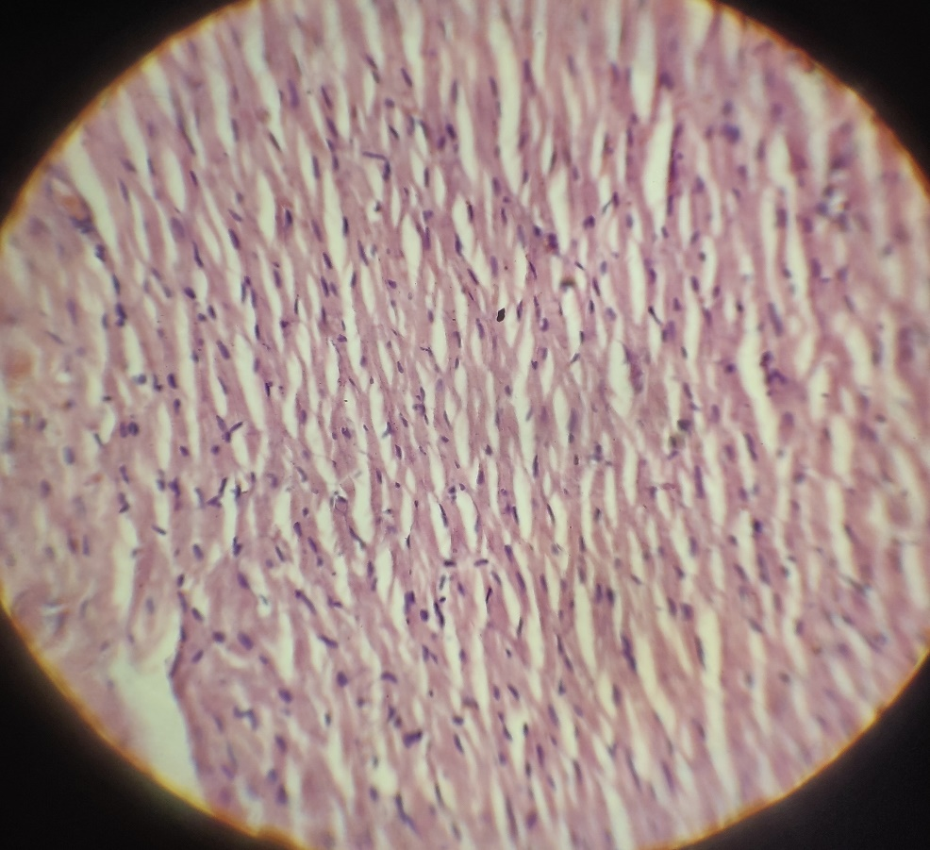

#### تصویر 13-4- قلب سالم بزرگنمایی 10, 40x رنگ آمیزی H&E

3. گروه دریافت کننده نانوحامل *Co-Ni*: این گروه نیز با مشکلات مهمی مواجه بود. در زمینه ضایعات کبدی، پرخونی در تمام دریافت کننده­ها با شدت و بروز متوسط دیده ­شد. همچنین نیمی از اعضای این گروه از مشکلات کبد چرب رنج می­بردند و ضایعات تغییرات چربی با شدت و حدت متوسط در تمام دریافت کننده­ها قابل مشاهده بود. اما در مورد ضایعات کلیوی، وضعیت بسیار جدی‌تری دیده شد. ضایعات پرخونی و کست هیالین در این گروه بیشتر تکرار شده بود و شدت متوسطی داشت. همچنین، در این گروه وقوع و شدت بروز تورم سلولی مانند گروه دریافت‌ کننده نانو حامل کافئین پایین بود. بررسی نمونه­های مربوط به قلب در این گروه نیز ضایعه­ای را نشان نداد. تصویر 14-4- ضایعه تغییرات چربی در کبد، تصویر 15-4- حضور کست هیالین و وقوع نفریت در کلیه و تصویر 16-4- نمونه قلب سالم را در این گروه را به خوبی نشان می­دهد.

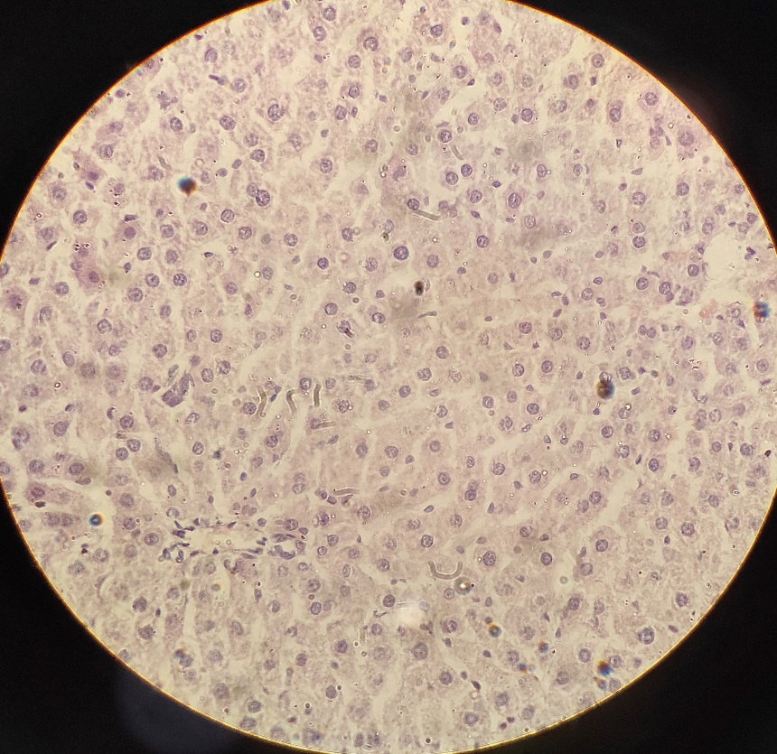

#### تصویر 14-4- کبد بزرگنمایی 10, 40x رنگ آمیزی H&E: ضایعه چربی و حضور واکوئل روشن در سیتوپلاسم سلول­های کبدی

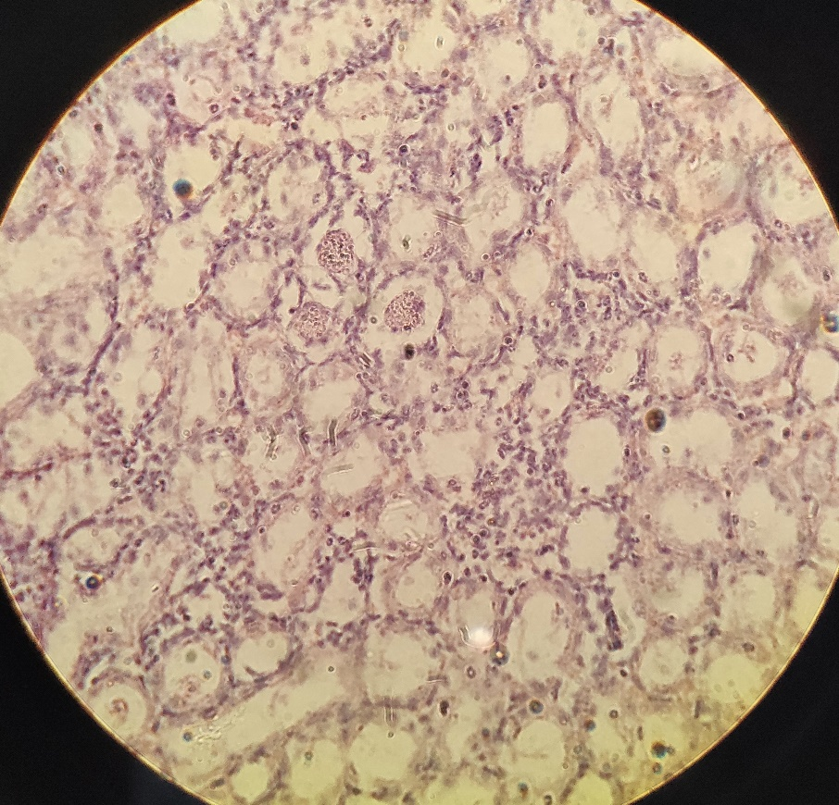

#### تصویر 15-4- کلیه بزرگنمایی 10, 40x رنگ آمیزی H&E: فلش قرمز رنگ ضایعه کست هیالین داخل مجاری و فلش آبی رنگ حضور سلول­های آماسی تک هسته­ای و وقوع نفریت را نشان می­دهد

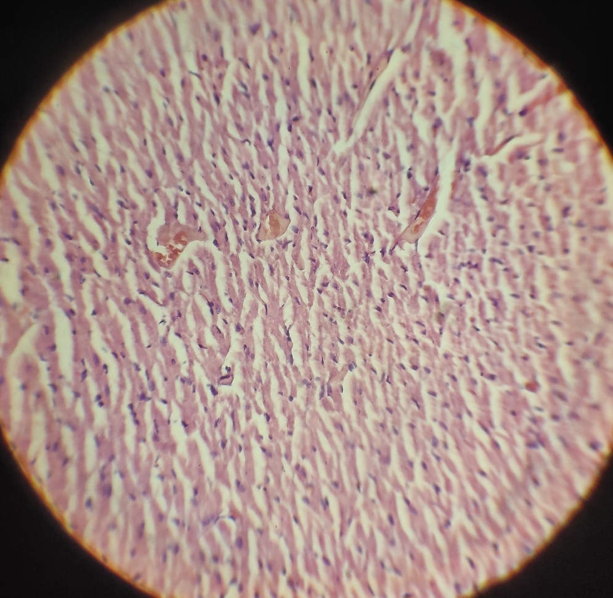

#### تصویر 16-4- قلب سالم بزرگنمایی 10, 40x رنگ آمیزی H&E

4. گروه دریافت کننده نانوحامل *Sn-Fe*: در این گروه نیز ضایعات جدی­تری دیده شده بود. در زمینه ضایعات کبدی، وقوع و مشاهده نکروز با شدت کم و شایع در بین یک سوم افراد گروه و پرخونی و خونریزی با شدت و بروز کم در نیمی از موارد مشاهده شد. همچنین، وقوع تغییرات چربی متوسط در کبد در تمامی موارد دیده شده بود. در مورد ضایعات کلیوی نیز وضعیت بسیار جدی بود. وقوع و شدت پرخونی و کست هیالین در این گروه با شدت نسبتا بالایی بود. همچنین، تورم سلولی و نفریت با شدت و حدت کم در تمام موارد این گروه دیده شده بود. ضمناً مقاطع بافت قلب تمام دریافت کننده­ها بدون ضایعه پاتولوژیک بود. تصویر 17-4- وقوع نکروز و خونریزی در نمونه بافت کبد، تصویر 18-4- وقوع نفریت در کلیه، و تصویر 19-4- قلب سالم این گروه را به تصویر می­کشد.

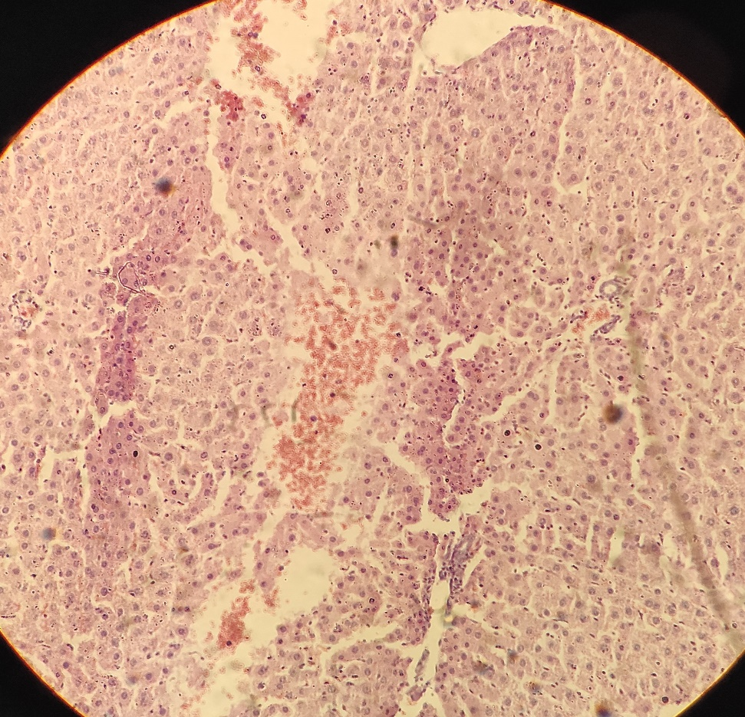

#### تصویر 17-4- کبد بزرگنمایی 10, 20x رنگ آمیزی H&E: فلش­های آبی وقوع نکروز و فلش قرمز خونریزی در بافت را نشان می­دهند

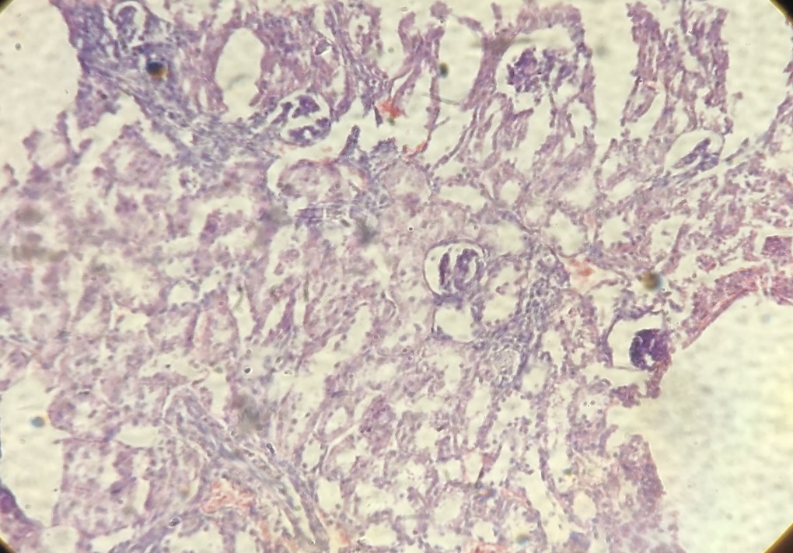

#### تصویر 18-4- کلیه بزرگنمایی 10, 20x رنگ آمیزی H&E: فلش­های­ آبی وقوع نفریت را در نقاط مختلف مقطع نشان می­دهند

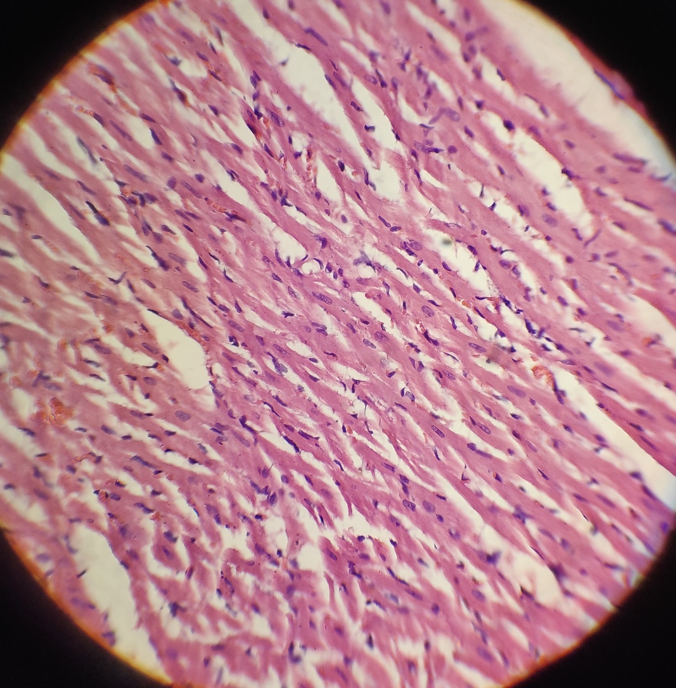

#### تصویر 19-4- قلب سالم بزرگنمایی 10, 40x رنگ آمیزی H&E

# 4-2- بحث

*امروزه، با توسعه تولید و مصرف نانوذرات نگرانی در رابطه با اثرات جانبی منفی آن­ها بر سلامتی انسان و سایر جانداران افزایش یافته است. اگر چه عده ای از محققین نانوذرات را به عنوان ترکیبات غیر سمی در نظر می­گیرند، اما برخی مطالعات دیگر اثرات سمی آن­ها را گزارش کرده­اند (*Modi *et al.,* 2010*).* Bi *و همکاران (*2023*) طبق مطالعات خود با بررسی عوارض استفاده از نانوذرات فلزی گزارش نمودند که تأثیر نانومواد فلزی و اکسید فلزی در زمینه‌های مختلف از زمان کشف آن­ها قابل توجه بوده است. آن­ها خواص منحصر به فردی دارند و بنابراین در کاربردهای خاص از جمله زیست پزشکی به کار گرفته شده­اند. با این حال، خطرات بالقوه سلامتی آن­ها را نمی­توان نادیده گرفت. چندین مطالعه نشان داده است که قرار گرفتن در معرض نانوذرات فلزی و اکسید فلزی می­تواند منجر به سمیت ایمنی شود. انواع مختلف فلزات و نانوذرات اکسید فلزی ممکن است از طریق مکانیسم‌های مختلفی مانند التهاب، استرس اکسیداتیو، اتوفاژی و آپوپتوز تأثیر منفی بر سیستم ایمنی و ارگان­های مختلف بدن از جمله کبد، کلیه و قلب داشته باشند (*Bi *et al.,* 2023*). در مطالعه­ای،* Moslemi *و همکاران (2013) با بررسی اثر مصرف نانو اکسید آهن بر پروفایل لیپیدی و شاخص‌های استرس اکسیداتیو در سرم و کبد موش صحرایی گزارش کرده­اند که اگرچه اکسید آهن به­صورت نانو و معمولی بر فعالیت آنتی­اکسیدانی سرم تاثیری نداشته، ولی مقدار آن را به­طور معنی ­داری (P=0.02) در کبد افزوده است. مقدار مالون دی آلدئید سرم در گروه دریافت ­کننده نانو اکسید آهن در مقایسه با دو گروه دیگر کاهشی بوده و در کبد افزایش پیدا کرده است. مقدار پروتئین کربونیل کبد نیز توسط اکسید آهن نانو و معمولی افزایش معنی ­داری یافته است. مقدار تری گلیسرید و VLDL سرم توسط اکسید آهن نانو و معمولی کاهش معنی ­دار و مقدار LDL سرمی توسط نانو اکسید آهن افزایش معنی­ داری داشت. جواهری و همکاران (2020) در مطالعه­ای دیگر، با بررسی سمیت غلظت های مختلف نانوذره دی اکسید تیتانیوم بر بافت های ژژنوم ، کلیه، کبد به صورت خوراکی در موش­های صحرایی گزارش کرده­اند که  با توجه به نتایج گروه­های با مصرف دوز ﺑﺎﻻ (50 میلی گرم بر کیلو گرم ) نسبت به گروه­های دیگر و گروه شاهد اﺛﺮات ﭘﺎﺗﻮﻟﻮژﻳﻜﻲ (ﺧﻮﻧﺮﻳﺰی، ﻧﻜﺮوز و آﭘﻮﭘﺘﻮز) بیشتری را نشان دادند. به صورت ﻛﻠﻲ میﺗﻮان نتیجه گرفت ﻛﻪ اثر نانوذره دی اکسید تیتانیوم بر ﺑﺎﻓﺖ­های مطالعه شده ﻗﺎﺑﻞ ﻣﻼﺣﻈﻪ ﺑﻮده و تغییرات ﺣﺎﺻﻠﻪ بیانگر آسیب­های سلولی و بافتی است. حسینی و همکاران (1395) در مطالعه­ای با* *بررسی شاخص­های بیوشیمیایی و هیستوپاتولوژیکی ضایعات حاصل از نانوذره اکسید روی در بافت کبد موش صحرایی نژاد ویستار گزارش کردند که  ارزیابی هیستوپاتولوژیک کبد ضایعاتی همچون نکروز، پرخونی و دژنرسانس واکوئولی در دوز 25میلی­گرم بر کیلوگرم را نشان داد و در دوزهای50 و 100 میلی­گرم بر کیلوگرم نفوذ سلول‌های آماسی نیز مشاهده شده است. در بررسی سرولوژیکی نیز سطح آنزیم­های کبدیALT،AST  وALP  افزایشی بوده. همچنین بالاترین میزان جذب نانوذره در دوز 100 میلی­گرم بر کیلوگرم مشاهده شد. نتایج مطالعه حاضر سمیت نانوذرات ZnOرا بر روی کبد به شکل وابسته به دوز مشخص نمود؛ بنابراین مواجهه با نانوذرات می­تواند تهدیدی جدی برای سلامت فرد باشد. روشنایی و همکاران (1391) در پژوهشی با بررسی تأثیر نانوذرات اکسید آهن بر بافت­های کبد، کلیه و طحال در موش صحرایی نر گزارش کردند که نتایج به دست آمده، تغییرات مورفولوژیکی و پاتولوژیکی را در بافت­های مورد مطالعه نشان داده که با افزایش دوز، این تغییرات افزایش پیدا می­کند. در بافت کبد بروز تورم و نکروز بافتی، التهاب و افزایش لنفوسیت­ها دیده می­شود. همچنین دیواره فضای پورت تخریب شده و گستردگی فضای پورت قابل توجه است. بافت کلیه­ها نیز دچار نکروز شده و تخریب کپسول بومن اتفاق افتاده. وجود سلول­های دو هسته­ای و تورم سلول­ها و نیز تحلیل افزایش پالپ­های سفید و در نتیجه افزایش التهاب و لنفوسیت­ها قابل رویت بود. با توجه به نتایج به دست آمده این­طور به نظر می­رسد که نانوذرات اکسید آهن دارای اثرات سمی بر بافت­های کبد، کلیه و طحال هستند. این اثرات سمی با افزایش دوز نیز افزایش می­یابند.* Kanwal *و همکاران (*2019*) در مطالعه­ای به بررسی مقایسه­ای سمیت ناشی از نانوذرات فلز (نقره، نیکل) و اکسید فلز (کبالت، کروم) پرداختند و گزارش نمودند که در تمام گروه‌های تحت درمان با نانوفلزات، کاهش فعالیت آنزیم‌های آنتی اکسیدانی و ضایعات پاتولوژیک در کبد و کلیه مشاهده شد. شایان توجه است که تغییرات در پارامترهای هماتولوژیک، بیوشیمیایی، آنزیم اکسیداتیو و هیستوپاتولوژیک به عنوان نشانگرهای زیستی بالقوه برای ارزیابی اثرات سم‌شناسی نانوفلزات در موجودات زنده در نظر گرفته می‌شوند و استفاده طولانی مدت از نانوذرات و به­ویژه نانوذرات فلزی سبب تجمعی بافت و آسیب به اندام­های مختلف بدن منجمله قلب، کبد و کلیه می­شود.*

*چنانچه که در مطالعه حاضر نیز مشخص شد؛ نانوحامل کبالت-نیکل (Co-Ni) و نانوحامل قلع-آهن (Sn-Fe) سبب بروز عوارض معنی داری در بافت کبد شامل التهاب و نکروز و در کلیه سبب بروز کست هیالین و در برخی نمونه­ها گلومرونفریت شدند. استفاده از نانوذرات فلزی و اکسید آن­ها منجر به بروز اختلالات بافتی و بروز ضایعات متعدد در بافت­های حیاتی همچون کبد و کلیه­ها می­شود که بروز این ضایعات سبب اختلال در عملکرد آن­ها و تغییر معنی دار فاکتورهای بیوشیمیایی مرتبط با این اندام­ها می­گردد.*

Modi *و همکاران (*2010*) در مطالعه­ای با بررسی عوارض مزمن کافئین بر کبد گزارش نمودند که نتایج بدست آمده نشان داد که مصرف کافئین، بالاتر از آستانه تقریباً 2 فنجان قهوه در روز، با بروز فیبروز کبدی مرتبط است. در مطالعه­ای دیگر* Mazidi *و همکاران (*2022*) با بررسی عوارض کافئین بر بافت کلیه گزارش نمودند که هیچ ارتباط معنی‌ داری بین مصرف قهوه و عملکرد کلیوی یا خطر CKD مشاهده نشد. جعفری سه پله و همکاران (1398) در مطالعه­ای با تاثیر مصرف قهوه بر بیماری­های کبدی از جمله کبد چرب غیر الکلی گزارش نمودند که بعضی از تحقیقات مورد بررسی این مقاله، رابطه­ی مستقیم مصرف قهوه و کاهش سرطان کبد را نشان می­دهند، هرچند که در بعضی دیگر از مقالات، گزارشات نشانگر به اثبات نرسیدن این فرض می­باشد. در این بین مطالعات متعددی نیز ارتباط بین مصرف قهوه و بیماری کبد چرب غیر الکلی را ارزیابی کرده­اند و تاثیر*[*کافئین*](https://civilica.com/search/paper/k-%DA%A9%D8%A7%D9%81%D8%A6%DB%8C%D9%86/)*بر کاهش خطر ابتلا به این بیماری را نشان داده­اند. نتایج مطالعات مختلف حاکی از اثر بسیار گوناگون کافئین بر بافت­های کبد، کلیه و غیره بود. شایان توجه است در حالی که دوزهای پایین کافئین اثر محافظتی و مثبتی بر بیماری­های مختلف دارد (*Shan *et al.,* 2022*؛* Wadhawan and Anand, 2016*)؛ اما دوزهای بالا سبب مسمومیت بافتی می­شود. مقایسه نتایج حاصله از این مطالعه با مطالعات فوق نشان می­دهد میزان استفاده از کافئین با بروز و شدت عوارض آن در اندام­های مختلف متفاوت است. همانطور که در این مطالعه نیز دیده شد، به نظر می­رسد کافئین بیشترین عوارض جانبی را بر کبد دارد و باعث بروز ضایعاتی مانند تغییرات چربی، خونریزی و نکروز در بافت کبد در دوزهای بالا شود. استفاده از کافئین برای کلیه­ها به نسبت عوارض کمتری را نشان می­دهد و از نظر هیستوپاتولوژیک کمترین اثر را بر قلب موش­های صحرایی داشته است.*

# 4-3- نتیجه­گیری

*نتایج بدست آمده در مطالعه حاضر حاکی از آن بود که نانوذرات مورد بررسی دارای عوارض مخربی بر روی شاخص­های بافتی و سرمی نمونه­های مورد بررسی شدند. عوارض کبدی شامل پرخونی، خونریزی و در مواردی نکروز بود، همچنین بروز تغییرات چربی در همه گروه­های دریافت کننده نانوحامل­های کافئین، Co-Ni و Sn-Fe دیده شده بود. عوارض کلیوی نیز عمدتا شامل پرخونی، تورم سلولی، حضور کست هیالین و در مواردی گلومرونفریت و التهاب بود. نتایج آنالیز سرمی بیانگر آن بود که همه­ی گروه­های مورد بررسی آثار یکسانی را نشان نمی­دهند به نحوی که کمترین عارضه ایجاد شده مربوط به نانوحامل کافئین بود در حالی که نانوحامل قلع-آهن (Sn-Fe) بیشترین عارضه را از خود نشان داد. نتایج بدست آمده از آنالیز سرمی نیز نشان داد که بیشترین میانگین BUN مربوط به گروه Control با مقدار 5/18 و کمترین میانگین مربوط به گروه Sn-Fe با مقدار 4/6 است. بیشترین میانگین Creatinie مربوط به گروه Control با مقدار 61/0 و کمترین میانگین مربوط به گروه Sn-Fe با مقدار 44/0 است. بیشترین میانگین AST مربوط به گروه Sn-Fe با مقدار 2/235 و کمترین میانگین مربوط به گروه Controlبا مقدار 4/92 است. بیشترین میانگین ALT مربوط به گروه Co-Ni با مقدار 7/53 و کمترین میانگین مربوط به گروه Controlبا مقدار 4/26 است. بیشترین میانگین ALP مربوط به گروه Sn-Fe با مقدار 3/232 و کمترین میانگین مربوط به گروه Control با مقدار 1/91 است.*

*با توجه به نتایج به­ دست آمده از مطالعات هیستوپاتولوژیک و آنالیز سرمی، افزایش آنزیم­های ALP، AST و ALT با ضایعات دیده شده از نمونه­های بافتی از کبد کاملا همخوانی داشتند. آسیب­های کبدی مانند تغییرات چربی، پرخونی و خونریزی و نکروز سبب افزایش این آنزیم­ها در سرم خونی می­شوند. در این پژوهش نیز از منظر آسیب­شناختی کمترین آسیب را گروه دریافت کننده نانوحامل کافئین داشت که آنالیز سرمی هم کمترین افزایش میانگین شاخص­های کبدی را در این گروه نشان می­داد. در گروه­های دریافت کننده نانوحامل­های فلزی خصوصا گروه Sn-Fe ما شاهد بیشترین تخریب بافتی بودیم و در نتیجه این تخریب بافتی این 3 آنزیم سرمی مرتبط با کبد نیز بیشترین افزایش را نشان داده بودند.*

*در مورد آسیب­های کلیوی نتایج سرمی متفاوت از انتظار بود. در بیماری­های کلیوی عموما ما شاهد افزایش مقادیر سرمی BUN و Creatinine هستیم، اما در این پژوهش با وجود ضایعاتی که در کلیه­ها مشاهده شده بود میانگین مقادیر این مواد در هر سه گروه دریافت کننده نانوحامل­ها از گروه کنترل کمتر بود، که علت آن می­تواند در اندام دیگری غیر از کلیه باشد. BUN یا نیتروژن اوره خون از یک محصول جانبی حاصل شکستن پروتئین در کبد تولید شده و توسط کلیه­ها فیلتر و از خون جدا می­شود. علت کاهش BUN در نمونه­های خون هر سه گروه بیانگر کاهش عملکرد کبدی است. ماده Creatinine نیز توسط عضلات تولید و در کلیه­ها فیلتر می­شود. کاهش این شاخص در خون غیر از کاهش توده عضلانی می­تواند علل مختلف دیگری نیز داشته باشد از جمله مشکلات کبدی و یا مسمومیت­های دارویی. به نظر می­رسد شدت ضایعات کبدی عملکرد کلیه­ها را نیز تحت تاثیر قرار داده و باعث کاهش فاکتورهای سرمی مربوط به کلیه­ها شده.*

*با توجه به نتایج هیستوپاتولوژیک اندام­های حیاتی قلب، کبد و کلیه، و آنالیز سرمی فاکتورهای مرتبط با آن­ها به این نتیجه می­رسیم که کبد بیشترین آسیب را در مواجهه با این نانوحامل­ها نشان می­دهد. در اثر استفاده از این مواد کلیه­ها ضایعات بافت­شناختی کمتری را نشان دادند، و در نهایت این مواد باعث آسیب جدی و بافت­شناختی قلب در هر سه نشده بودند.*

*به صورت کلی نتایج مطالعه ما نشان داد که نانوحامل­های فلزی اثرات مخرب بیشتری از خود نشان می­دهند و جهت استفاده از این نانوحامل­ها باید دوز و زمان مصرف مورد توجه قرار داده شود. با توجه به این نتایج انجام مطالعات بیشتر جهت تعیین دوز مناسب نانوذرات و همچنین مشخص نمودن عوارض این نانوذرات باید مورد توجه و ارزیابی قرار داده شود.*

# 4-4- پیشنهادات

1. *بررسی اثر تجویز طولانی مدت نانوحامل کافئین و نانو حامل های قلع-آهن (Sn-Fe) و کبالت–نیکل (Co-Ni) بر تغییرات هیستوپاتولوژیک بافت مغز*
2. *بررسی اثر تجویز طولانی مدت نانوحامل کافئین و نانو حامل های قلع-آهن (Sn-Fe) و کبالت–نیکل (Co-Ni) بر تغییرات هیستوپاتولوژیک بافت ریه*
3. *بررسی اثر تجویز طولانی مدت نانوحامل کافئین و نانو حامل های قلع-آهن (Sn-Fe) و کبالت–نیکل (Co-Ni) بر تغییرات هیستوپاتولوژیک بافت عضلات اسکلتی*

**منابع**

***منابع***

# منابع:

***جعفری سه پله غ، ارجمند ز.*** *1398. تاثیر مصرف قهوه بر بیماریهای کبدی از جمله کبد چرب غیر الکلی،همایش ملی شکلات،قهوه و شیرین کننده های طبیعی،اصفهان، 1-1.*

***جواهری ر، راجی ا، مقدم جعفری ا، نورانی ح.*** *2020. بررسی سمیت غلظت های مختلف نانو ذره دی اکسید تیتانیوم بر بافت های ژژنوم ، کلیه، کبد به صورت خوراکی در رت مخ، پنجمین کنگره ملی دامپزشکی , 2020-11-11، 1-1.*

***حسینی س.م، مشرفی ا.ح. امانی ر.*** *1395. بررسي بيوشيميايي و هيستوپاتولوژيکي ضايعات حاصل از نانوذره اکسيد روی در بافت کبد موش صحرايي نژاد ويستار، فصلنامه علمي ـ پژوهشي زیستشناسي جانوري، دانشگاه آزاد اسالمي واحد دامغان، 8 (4): 37-45.*

***روشنایی ک، شیرمردی س، رضایی زارچی س.ر. عبداللهی نیا ع.*** *1391. تأثیر نانوذرات اکسید آهن بر بافتهای کبد، کلیه و طحال در موش صحرایی نر، فصلنامه علمی – پژوهشی فیزولوژی کاربردی، 2 (7): 1-9.*

***زرگران اصفهاني، ح؛ شريفي، س. د؛ برين، ع؛ افضل‎زاده، ا.*** *1389. اثر نانو ذرات نقره بر عملكرد و خصوصيات لاشه‌ي جوجه‎هاي گوشتي. مجله‎ي علوم دامي ايران. دوره‎ي 41. شماره‎ي 20: 143-137.*

**Abbasalipourkabir R, Moradi H, Zarei S, Asadi S, Salehzadeh A, Ghafourikhosroshahi A.** 2015. *Toxicity of zinc oxide nanoparticles on adult male Wistar rats*. *Pharmaceutical*, 84:154-60.

**Alshawwa SZ, Kassem AA, Farid RM, Mostafa SK, Labib GS.** 2022. *Nanocarrier Drug Delivery Systems: Characterization, Limitations, Future Perspectives and Implementation of Artificial Intelligence.* Pharmaceutics 18;14(4):883.

**Arcos D.** 2023. *Nanomaterials in Biomedicine* 2022. Int J Mol Sci, 24(10):9026.

**Azhar Shekoufeh Bahari L, Hamishehkar H.** 2016. *The Impact of Variables on Particle Size of Solid Lipid Nanoparticles and Nanostructured Lipid Carriers; A Comparative Literature Review*. Adv Pharm Bull, 6(2):143-51.

**Baati T, Njim L, Neffati F, Kerkeni A, Bouttemi M, Gref R.** 2013. *In depth analysis of the in vivo toxicity of nanoparticles of porous iron (III) metal–organic frameworks*. Chemical Science, 4(4):1597-607.

**Bi J, Mo C, Li S, Huang M, Lin Y.** 2023. *Immunotoxicity of metal and metal oxide nanoparticles: from toxic mechanisms to metabolism and outcomes, Biomater*. Curr Opin Colloid Interface Sci., 11, 4151-4183.

**Braydich-Stolle, L., Hussain, S., Schlager, J. J., & Hofmann, M. C.** 2005. *In vitro cytotoxicity of nanoparticles in mammalian germline stem cells.* Toxicological sciences, 88(2), 412-419.

**Buzea, C., Pacheco, I. I., & Robbie, K.** 2007. *Nanomaterials and nanoparticles: sources and toxicity*. Biointerphases, 2(4), MR17-MR71.

**Chen S, Li J, Gao M, Li D, Shen R, Lyu L, Shen J, Shen X, Fu G, Wei T, Zhang W.** 2022. *Association of caffeine intake with all-cause and cardiovascular mortality in elderly patients with hypertension*. Front Nutr., 9:1023345.

**Dallari C., Innocenti R., Lenci E., Trabocchi A., Pavone F.S., Credi C.** 2022. *Design and Synthesis of Novel Raman Reporters for Bioorthogonal SERS Nanoprobes Engineering*. Int. J. Mol. Sci, 23:5573.

**Daou T, Greneche J, Pourroy G, Buathong S, Derory A, Ulhaq-Bouillet C, et al.** 2008. *Coupling agent effect on magnetic properties of functionalized magnetite-based nanoparticles*. Chemistry of Materials, 20(18):5869-75.

**Dellorto. D.** 2008. *Study: Caffeine may boost miscarriage risk.* http://www.cnn.com/2008/HEALTH/conditions/01/21/hfh.caffeine.miscarriage/index.h tml?iref=mpstoryview.

**Evans J, Richards JR, Battisti AS.** 2022. *Caffeine*. In: StatPearls [Internet]. Treasure Island (FL): StatPearls Publishing; 2023 Jan-. Available from: https://www.ncbi.nlm.nih.gov/books/NBK519490/

**Feito M.J., Cicuéndez M., Casarrubios L., Diez-Orejas R., Fatiexa S., Silva D., Barroca N., Marques P.A.A.P., Portolés M.T.** 2022. *Effects of Graphene Oxide and Reduced Graphene Oxide Nanostructures on CD4+ Th2 Lymphocytes*. Int. J. Mol. Sci., 23:10625.

**Feldman, A.T., Wolfe, D.** 2014. *Tissue Processing and Hematoxylin and Eosin Staining*. In: Day, C. (eds) Histopathology. Methods in Molecular Biology, vol 1180. Humana Press, New York, NY, PP:31-43.

**Galić E., Radić K., Golub N., Čepo D.V., Kalćec N., Vrćek E., Vincović T.** 2022. *Utilization of Olive Pomace in Green Synthesis of Selenium Nanoparticles: Physico-Chemical Characterization, Bioaccessibility and Biocompatibility*. *Int. J. Mol. Sci.,* 23:9128.

**Headrick JP, Ashton KJ, Rose'meyer RB, Peart JN.** 2013. *Cardiovascular adenosine receptors: expression, actions and interactions*. Pharmacol Ther., 140(1):92-111.

**Heng BC, Zhao X, Xiong S, Ng KW, Boey FY-C, Loo JS-CJF, et al.** 2010. *Toxicity of zinc oxide (ZnO) nanoparticles on human bronchial epithelial cells (BEAS-2B) is accentuated by oxidative stress.* Soft Matter, 48(6):1762-6.

**Hulla JE, Sahu SC, Hayes AW.** 2015. *Nanotechnology: History and future*. Hum Exp Toxicol, 34(12):1318-21.

**Hussain, S. M., Hess, K. L., Gearhart, J. M., Geiss, K. T., & Schlager, J. J.** 2005. *In vitro toxicity of nanoparticles in BRL 3A rat liver cells*. Toxicology in vitro, 19(7), 975-983.‏

**Kanwal Z, Raza MA, Manzoor F, Riaz S, Jabeen G, Fatima S, Naseem S.** 2019. *A Comparative Assessment of Nanotoxicity Induced by Metal (Silver, Nickel) and Metal Oxide (Cobalt, Chromium) Nanoparticles in Labeo rohita*. Nanomaterials (Basel), 9(2):309.

**Komorita Y, Ohkuma T, Iwase M, Fujii H, Ide H, Oku Y, Higashi T, Oshiro A, Sakamoto W,.****Lu PZ, Lai CY, Chan WH.** 2008. *Caffeine induces cell death via activation of apoptotic signal and inactivation of survival signal in human osteoblasts*. International Journal of Molecular Sciences, 9(5):698-718.

**Kugelman A, Durand M.** 2011. *A comprehensive approach to the prevention of bronchopulmonary dysplasia.* Pediatr Pulmonol, 46(12):1153-65

**Latini, S., Pedata, F.** 2001. *Adenosine in the central nervous system: release mechanisms and extracellular concentrations*. Journal of neurochemistry, 79(3):463- 484.

**Mahmoudi, M., Simchi, A., Vali, H., Imani, M., Shokrgozar, M. A., Azadmanesh, K., & Azari, F.** 2009. *Cytotoxicity and Cell Cycle Effects of Bare and Poly (vinyl alcohol)‐Coated Iron Oxide Nanoparticles in Mouse Fibroblasts*. Advanced Engineering Materials, 11(12), B243-B250.‏

**McArdle, W.** 2010. *Exercise Physiology*. 7th edition. Baltimore, MD: Lippincott Williams and Wilkis. p.559.

**Manuja, A., Kumar, B., & Singh, R. K.** 2012. *Nanotechnology developments: opportunities for animal health and production.* Nanotechnology Development, 2(1), e4-e4.

**Mazidi M, Mikhailidis DP, Dehghan A, Jóźwiak J, Covic A, Sattar N, Banach M.** 2021. *The association between coffee and caffeine consumption and renal function: insight from individual-level data, Mendelian randomization, and meta-analysis*. Arch Med Sci, 18(4):900-911.

**Melegari SP, Perreault F, Costa RHR, Popovic R, Matias WGJAT.** 2013 *Evaluation of toxicity and oxidative stress induced by copper oxide nanoparticles in the green alga Chlamydomonas reinhardtii*. Advanced Engineering Material, 142:431-40.

**Modi AA, Feld JJ, Park Y, Kleiner DE, Everhart JE, Liang TJ, Hoofnagle JH.** 2010. *Increased caffeine consumption is associated with reduced hepatic fibrosis*. Hepatology, 51(1):201-9.

**Moslemi N, Najafzadeh H, Koochak M, Shahriary A.** 2013. *Evaluation of lipid profile and oxidative stress indices in serum and liver of rat after iron-oxide nanoparticle administration*. Feyz, 17 (3) :247-254.

**Nehlig A, Daval JL, Debry G.** 1992. *Caffeine and the central nervous system: mechanisms of action, biochemical, metabolic and psychostimulant effects*.Brain Res Rev, 17(2):139-70.

**Nikonov, I. N., Folmanis, Y. G., Folmanis, G. E., Kovalenko, L. V., Laptev, G. Y., Egorov, I. A., ... & Tananaev, I. G.** 2011. *Iron nanoparticles as a food additive for poultry*. In Doklady Biological Sciences (Vol. 440, No. 1, p. 328). Springer Science & Business Media. 1-1.

**Poole C. P.. Jr., OWENS, FJ.** 2003. *“Introduction to Nano Technology”, A John Wiley & Sons*. INC, New Jersey.:72.

**Poole R, Kennedy O, Roderick P, Fallowfield J, Hayes P, Parkes J.** 2017. *Coffee consumption and health: umbrella review of meta-analyses of multiple health outcomes*. BMJ*,* 359:j5024.

**Rieg, T., Steigele, H., Schnermann, J., Richter, K., Osswald, H., Vallon, V.** 2004. *Requirement of intact adenosine A1 receptors for the diuretic and natriuretic action of the methylxanthines theophylline and caffeine*. J Pharmacol Exp Ther., 313(1):403-9. Epub 2004 Dec 8.

**Romualdo G, Rocha A, Vinken M, Cogliati B, Moreno F, Chaves M, et al.** 2019. *Drinking for protection? Epidemiological and experimental evidence on the beneficial effects of coffee or major coffee compounds against gastrointestinal and liver carcinogenesis*. Food Res Int., 123:567–89.

**Ruiz. R., Strain, E.** 2011. *Lowinson and Ruiz, Substance Abuse: A Comprehensive Text book.* Fifth Edition.Philadelphia: Lippincott Willians and Wilkins. (pp. 335-353).

**Sabit H, Abdel-Hakeem M, Shoala T, Abdel-Ghany S, Abdel-Latif MM, Almulhim J, Mansy M.** 2022. *Nanocarriers: A Reliable Tool for the Delivery of Anticancer Drugs*. Pharmaceutics*,* 28;14(8):1566.

**Sally Satel.** 2006. *Is Caffeine Addictive? A Review of the Literature*. The American Journal of Drug and Alcohol Abuse, 32:4, 493-502

**Shan X., Gong X., Li J., Wen J., Li Y., Zhang Z.** 2022. *Current approaches of nanomedicines in the market and various stage of clinical translation*. Acta Pharm. Sin. B., 12:3028–3048.

**Shan L, Wang F, Zhai D, Meng X, Liu J, Lv X.** 2022. *Caffeine in liver diseases: Pharmacology and toxicology*. Front Pharmacol, 17;13:1030173.

**Snel, J., Lorist, M. M.** 2011. *Effects of caffeine on sleep and cognition*. Prog Brain Res, 190:105-17.

**Susanti D, Haris MS, Taher M, Khotib J.** 2022. *Natural Products-Based Metallic Nanoparticles as Antimicrobial Agents*. Front Pharmacol, 13:895616

**Tavares, C., Sakata, R. K.** Caff*eine in the treatment of pain*. Brazilian Journal of Anesthesiology, 62(3): 387-401.

**Terentes-Printzios D, Vlachopoulos C.** 2022. *Coffee and cardiovascular health: looking through the steaming cup*. Cardiovasc Res, 118 :e51–3.

**Wadhawan M, Anand AC.** 2016. *Coffee and Liver Disease*. J Clin Exp Hepatol. 6(1):40-6.

**Yi, G. C., Wang, C., & Park, W. I.** 2005. *ZnO nanorods: synthesis, characterization and applications.* Semiconductor Science and Technology, 20(4), S22.

**Yoshino, M., Matsufuji, Y., Yabu, H.** 1996. *Voltage -dependent suppression of calcium current by caffeine in single smooth muscle cells of the guinea-pig urinary bladder.* Naunyn-Schmiedeberg's Archives of Pharmacology, 353 (3): 334–341.

**Zheng H, Lin F, Xin N, Yang L, Zhu P.** 2022. *Association of coffee, tea, and caffeine consumption with all-cause risk and specific mortality for cardiovascular disease patients.* Front Nutr., 9:842856.

**Zhou Q., Quirk J.D., Hu Y., Yan H., Gaut J.P., Pham C.T.N., Wickline S.A., Pan H.** 2023. *Rapamycin Perfluorocarbon Nanoparticle Mitigates Cisplatin-Induced Acute Kidney Injury.* Int. J. Mol. Sci. 24:6086.

**Abstract**:

Today, with the development of the production and consumption of nanoparticles, the concern regarding their negative side effects on the health of humans and other organisms has increased. Although some researchers consider nanoparticles as non-toxic compounds, some other studies have reported their toxic effects. Therefore, the aim of this study was to investigate the effect of long-term administration of caffeine nanocarriers and tin-iron (Sn-Fe) and cobalt-nickel (Co-Ni) nanocarriers on the histopathological changes of the kidney, liver and heart of rats. For this purpose, 40 healthy and adult male rats were purchased. These rats were divided into four groups; control, receiving caffeine nanoemulsion, receiving Sn-Fe nanocarrier and receiving Co-Ni nanocarrier. At the end of the experimental period, the combination of ketamine (75 mg/kg) + xylazine (10 mg/kg) was used to induce anesthesia and tramadol injection solution (2 mg/kg) was used to create analgesia. Then, tissue sampling, histopathologic assessment and blood serum analysis were performed. Finally, the obtained data were statistically analyzed. The results obtained in the present study indicated that all the investigated groups do not show the same effects, so that the least complication was related to caffeine nanoparticle, while tin-iron nanoparticle (Sn-Fe) caused the most complication. Generally, the results of our study showed that metal nanoparticles cause more destructive effects and to use these nanoparticles, the dosage and time of use should be taken into consideration. According to these results, conducting more studies to determine the appropriate dose of nanoparticles and also to determine the side effects of these nanoparticles should be considered and evaluated.

**Keywords**: caffeine, nanoparticle, liver, kidney, heart



University of Zabol

Graduate school

Faculty of Veterinary Medicine

Department of Basic Sciences

The Thesis Submitted for the Degree of Doctor of Veterinary Medicine

**Investigating the effect of long-term administration of Caffeine nanocarrier, Sn-Fe nanostructures, and Co-Ni nanostructures on histopathological changes of kidney, liver, and heart of rats**

**Supervisor:**

Dr. M. Akbari

**Advisors**:

Dr. M. Hajinezhad

Dr. A. Jamshidian

**By**:

A. Heidari Khabbaz

December 2023

1. *Richard Feynman*
2. *Marvin Lee Minsky*
3. *Drexler*
4. Nanocarriers
5. Caffeine
6. 1 Cyclic nucleotide phosphodiesteras
7. *Ryanodine*
8. Ryanodine
9. benzodiazepines
10. Biodegrable
11. Magnetic nanoparticles (MNPs)
12. Metal organic frameworks
13. Liposome
14. Niosome
15. Phytosome